91 WEJHEROWSKI PUŁK ARTYLERII PRZECIWPANCERNEJ
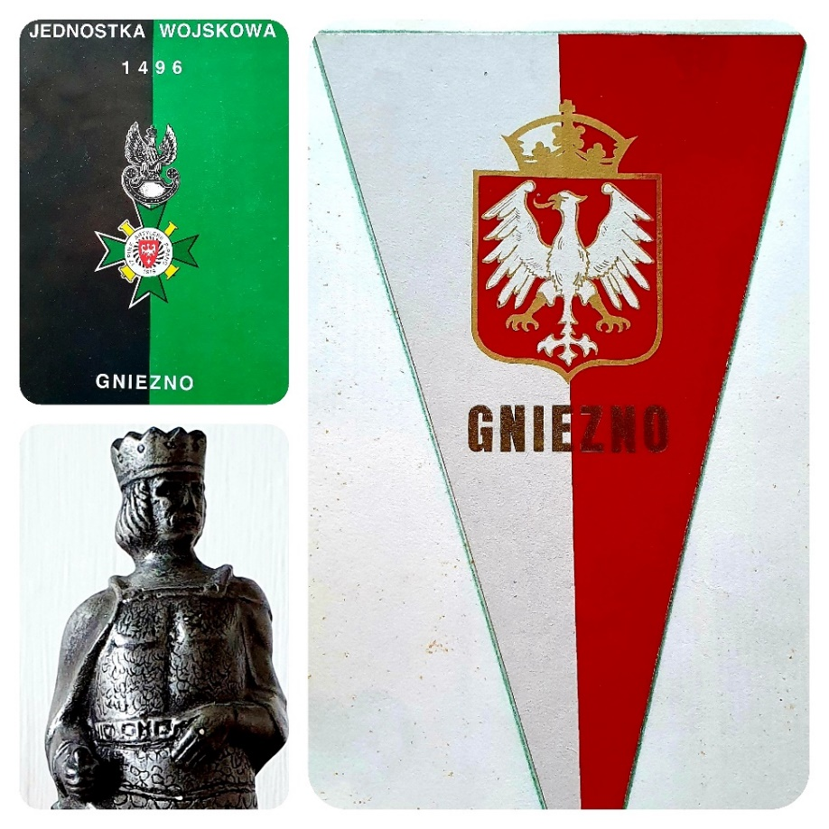
91 Wejherowski Pułk Artylerii Przeciwpancernej. To brzmiało dumnie. Wciąż dla wielu wspominających, mimo, że to grono z roku na rok w sposób naturalny maleje, tak brzmi. W pamięci pozostają przeżyte lata i chwile w garnizonie, na poligonach oraz innych miejscach związanych z codzienną pracą i służbą. Przez kilkadziesiąt lat, ta honorowa nazwa była wyróżnikiem. Wśród innych jednostek rodzaju wojsk oraz w garnizonie była mobilizującym atrybutem i powodowała głębokie utożsamianie z nią. Zarówno wśród kadry, żołnierzy zasadniczej służby wojskowej i żołnierzy rezerwy jak też wśród cywilnych pracowników wojska. Nieobojętni, a wręcz sympatyzujący i wspierający pułk od zawsze byli z nami mieszkańcy, organy i urzędy samorządowe, zakłady pracy oraz szkoły i instytucje. Nie tylko z Gniezna, Wrześni, Witkowa, Kłecka czy Czerniejewa i Łubowa.
Łączyło nas wiele.
Zachodzące w kraju zmiany i reorganizacja wojska spowodowały, że dane nam było przejąć niemniej zaszczytne, historyczne tradycje i przyjąć wyróżniające miano:
- 17 GNIEŹNIEŃSKI PUŁK ARTYLERII PRZECIWPANCERNEJ
im. KRÓLA BOLESŁAWA CHROBREGO.
Upływający czas spowodował, że w niniejszym opracowaniu zostaną zaprezentowane tylko wybrane fragmenty z bogatej historii garnizonu i pułku. To tylko symboliczny rys*, który pozwoli zachować pamięć o ludziach, wydarzeniach i miejscach związanych z jednostką.
Ubolewamy, że nie sposób imiennie przywołać wszystkich, zacne grono kadry zawodowej, żołnierzy zasadniczej służby wojskowej i żołnierzy rezerwy oraz cywilnych pracowników wojska. Nie dysponujemy zdjęciami, które oddałyby wszystkie ważne wydarzenia i szczególne chwile zachodzące na przestrzeni lat.
91 Wejherowski Pułk Artylerii Przeciwpancernej sformowano 15 maja 1949 roku w KOŁOBRZEGU, w koszarach przy ulicy Szczecińskiej. Powstał z połączenia:
- samodzielnych dywizjonów artylerii przeciwpancernej, 15 i 20 dappanc.
Według etatu Nr 5/46 posiadał stan osobowy: - 622 żołnierzy i 18 pracowników wojska. Po 20 dappanc, pułk przejął numer jednostki wojskowej i wyróżniającą nazwę – „Wejherowski”.
15 dappanc powstał w maju 1945 roku w Junikowie koło Poznania, a 20 dappanc we wrześniu 1945 roku w Tomaszowie Mazowieckim.
Po dwóch latach, w maju 1947 roku dokonano zmiany dyslokacji 20 dappanc do Wejherowa. Tam też 30 maja 1947 roku dywizjon otrzymał wspomniane miano. Sztandar, ufundowany przez społeczeństwo miasta Wejherowo wręczono na uroczystym apelu jednostki.
W 1950 roku, pułk przeformowano na nowy etat Nr 4/47, tym samym zmniejszono stan osobowy do 527 żołnierzy i 13 pracowników wojska. Ponadto pułk wyłączono ze składu 8 Zmotoryzowanej Dywizji Piechoty i podporządkowano dowódcy II Okręgu Wojskowego.
Jesienią 1951 roku, pułk przeniesiono do garnizonu GNIEZNO. Kolejny raz przeformowano, na etat Nr 4/57. Według nowego etatu jednostka liczyła 469 żołnierzy i 20 pracowników wojska. Tym samym jednostkę włączono w strukturę organizacyjną 28 Brygady Artylerii Przeciwpancernej. Ten specyficzny związek taktyczny artylerii składał się z kilku oddziałów i pododdziałów, w tym: - 91 pappanc, 92 pappanc, 93 pappanc. Po 5 latach, 28 Brygadę Artylerii Przeciwpancernej rozformowano i od 1956 roku w Gnieźnie pozostał 91 Wejherowski Pułk Artylerii Przeciwpancernej.
Pułk, wielokrotnie przechodził kolejne reorganizacje, w tym zmiany strukturalne oraz podległość służbową. Oto niektóre z nich: - w 1952 roku, przeformowano według etatu Nr 4/89, zmniejszając stan osobowy do 400 żołnierzy i 10 pracowników wojska; - w 1954 roku, przeformowano według etatu Nr 4/108, zmniejszając stan osobowy do 363 żołnierzy i 13 pracowników wojska; - w 1956 roku, samodzielny pułk, przeformowano według etatu Nr 4/138, zwiększając stan osobowy do 978 żołnierzy i 7 pracowników wojska. Tym samym pułk podporządkowano dowódcy Śląskiego Okręgu Wojskowego.
1 czerwca 1958 roku na rynku miasta nastąpiło uroczyste wręczenie sztandaru, ufundowanego przez społeczeństwo Gniezna. Szef Sztabu ŚOW gen. bryg. Włodzimierz KOPIJKOWSKI dokonał uroczystego wręczenia sztandaru pułkowego wobec licznie zgromadzonych mieszkańców, władz miasta oraz organizacji, szkół i zakładów pracy.
Z szacunku do historii i osiągnięć w dotychczasowej służbie pozostawiono honorowe miano - „Wejherowski”. Świadczyło to o kontynuowaniu tradycji 20 dappanc. Ten stan trwał do września 1991 roku.
W grudniu 1963 roku, z pułku, wydzielono pododdział szkolny, który przez 23 lat, do października 1986 roku stanowił 9 Podoficerską Szkołę Artylerii Przeciwpancernej im. Obrońców Kłecka. W wyniku reorganizacji Szkołę przeformowano na dywizjon szkolny, po czym w 1990 roku dywizjon szkolny zmniejszono do baterii szkolnej. Baterię szkolną rozformowano w 1996(?) roku.
Również w wyniku tych zmian, od 27 grudnia 1963 roku, pułk przeszedł ze struktury dywizjonowej na strukturę bateryjną: - dowództwo i sztab, bateria dowodzenia, pięć baterii ogniowych i pluton transportowy. Poniekąd taka struktura była kojarzona z kompanijną strukturą pułku czołgów.
Pułk, zaliczano do jednostek przodujących w grupie oddziałów Wojsk Rakietowych i Artylerii WP. W swej historii wielokrotnie zajmował czołowe lokaty we współzawodnictwie artyleryjskim, ogólnowojskowym, sportowym oraz innych uzupełniających szkolenie i doskonalenie wojskowego „rzemiosła”.
Uzyskane wyróżnienia to między innymi:
- nadanie „Honorowego Znaku Sił Zbrojnych RP”;
- dwukrotnie wyróżniono medalem MON „Za Osiągnięcia w Służbie Wojskowej”, 1977 i 1989 roku;
- oraz nadano medal „Za Zasługi dla SOW".
Ponadto:
- w 1963 roku nadano Honorową Odznakę „Za zasługi w rozwoju województwa poznańskiego”;
- w 1977 roku nadano „Honorową Odznakę Narodowego Funduszu Ochrony Zdrowia” oraz w 1989 roku medal „Za wybitne osiągnięcia w rozwoju Narodowego Funduszu Ochrony Zdrowia”;
- w 1984 roku nadano medal „Za Zasługi dla Ligi Obrony Kraju”;
- w 1990 roku nadano „Pamiątkowy Medal Miasta Gniezna”.
To tylko niektóre z nich, bo były też wyróżnienia indywidualne i zespołowe w konkursach, zawodach, przodownictwie i współzawodnictwie.
Gniezno, to miejsce stałej dyslokacji pułku. Tam też nawiązano i zawsze utrzymywano bezcenne kontakty ze społeczeństwem miasta i regionu. Wniesiono znaczący wkład w jego rozwój, utożsamiając się całkowicie z problemami i atmosferą miasta oraz okolicy. Społeczność Gniezna była nam bliska, byliśmy wśród mieszkańców, co wzmacniało i motywowało nas podczas służby i pracy.
12 września 1991 roku, pułk utracił prawo do nazwy wyróżniającej - „Wejherowski”. To burzliwy czas w którym politycznie wymuszono na wielu związkach taktycznych, oddziałach, pododdziałach oraz instytucjach zmiany odżegnujące społeczność wojska od kultywowanych tradycji przez jednostki wojskowe, nawiązujące do okresu II wojny światowej i lat powojennych. Szczegóły zawarto w Zarządzeniu Ministra Obrony Narodowej Nr PF 1/MON z dnia 12 września 1991 roku.
Dokonano szeregu istotnych i formalno – prawnych zmian administracyjnych w nazwie jednostki. Honorowa nazwa pozostała już tylko w historii. I w nas.
Nowe wyzwania wynikały z faktu, że odznaka pułkowa i sztandar straciły swoją aktualność. Mimo, że odznaka była wzorowana na przedwojennej odznace 17 PAL. Sztandar nie sprostał nowym wymogom. W kronice garnizonu i jednostki pojawiła się szczególna karta historii. Podjęte starania zaowocowały uzyskaniem prawa do kontynuacji tradycji 17 PAL, uzyskania numeru „17” z dniem 2 października 1995 roku, a od dnia 19 kwietnia 1996 roku miana „Gnieźnieński” oraz, jako novum, imię patrona – „Króla Bolesława CHROBREGO”.
Nowy sztandar wręczono 16 września 1996 roku, podczas uroczystego apelu na rynku miasta. Apel poprzedzono mszą świętą w kościele garnizonowym z udziałem kompanii honorowej oraz pododdziałów pułku. Zrekonstruowano i wykonano odznakę pułku, którą wręczono i uhonorowano Miasto Gniezno oraz zasłużonych dla pułku.
91 pappanc, do 1993 roku, to jednostka w czasie „P” podporządkowana Dowódcy SOW, a na czas „W” operacyjnie wydzielana na potrzeby frontu. Potocznie określana jako „frontowa”. To nadawało odpowiednią rangę wśród innych oddziałów ale też zobowiązywało. Pułk był w grupie jednostek WR i Art. o szczególnym zainteresowaniu przełożonych, do szczebla MON włącznie.
Dowódca pułku był jednocześnie dowódcą garnizonu Gniezno, które po zmianach administracyjnych w kraju zostało objęte granicami POW. Mimo to garnizon i jednostka, do czasu likwidacji pozostawały eksterytorialnie w strukturze SOW.
Niestety, dalsza reorganizacja jednostek artylerii spowodowała, że pułk podporządkowano dowódcy 4 Lubuskiej Dywizji Zmechanizowanej im. Jana Kilińskiego w Krośnie Odrzańskim. Można przyjąć, że pułk wypełnił lukę w strukturze organizacyjnej dywizji, po rozformowaniu 109 Dywizjonu Artylerii Przeciwpancernej w Prudniku – JW1985.
Niestety? Zapewne to określenie na wyrost, jednak przyszło nauczyć się dowodzenia i kierowania w innej strukturze organizacyjnej tracąc wiele z samodzielności, szczególnie jako wojskowa jednostka budżetowa. Priorytetem było szkolenie, nieco inne, bo już nie w składzie związku operacyjnego a w ramach związku taktycznego. Nie nam oceniać, ale dla dobra służby i przy ogromnym zaangażowaniu wszystkich podołano nowym, trudnym wyzwaniom. To również okres w którym powróciły plany wymiany uzbrojenia, które sprostałoby wymogom współczesnej broni przeciwpancernej. Wiemy, że na planach się skończyło. Również usilnie planowano i szkolono dowództwa oraz sztaby według procedur NATO. Pozytywnym było to, że pułk nie zmienił dyslokacji do któregoś z garnizonów 4 DZ. W tym okresie, przy niskich stanach osobowych bezcenni byli żołnierze nadterminowej zasadniczej służby wojskowej. Wielokrotnie przyszło realizować zadana i brać udział w ćwiczeniach, tworząc pododdziały o zmniejszonych stanach osobowych. Natomiast drużyny i obsługi armat na czas ćwiczeń wyznaczano spośród kadry zawodowej i wspomnianych żołnierzy nadterminowej ZSW.
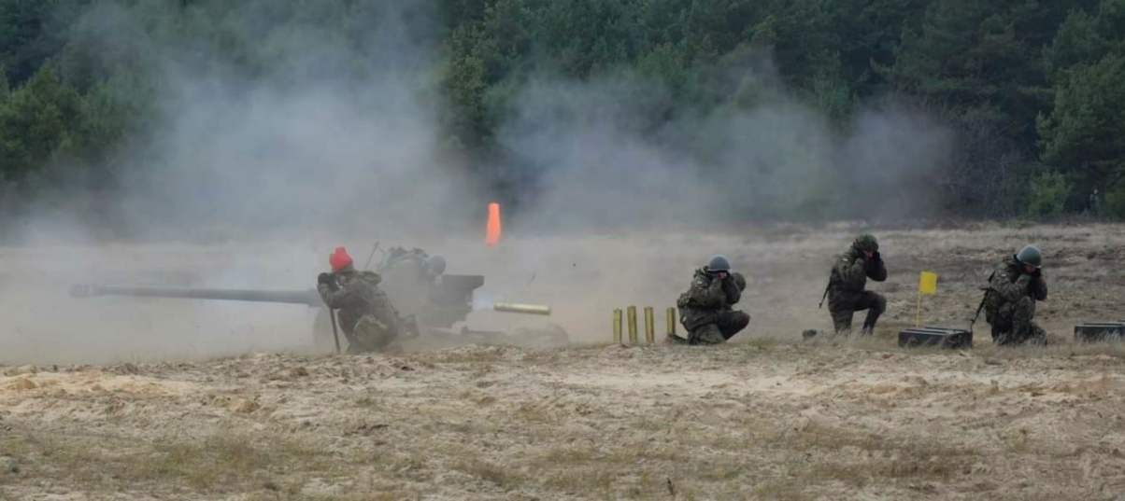
Na rubieży ogniowej; Źródło, Internet;
Cenne wspomnienia i przeżycia zachowujemy w swej pamięci z okresu pracy w ramach przygotowania i zabezpieczenia trzydniowej wizyty w GNIEŹNIE JANA PAWŁA II, podczas pielgrzymki Papieża do Polski w 1997 roku. Cały stan osobowy wraz z pracownikami wojska stworzyli warunki do rozmieszczenia, pracy, żywienia i odpoczynku Policji, pododdziałów antyterrorystycznych, nowoczesnej centrali telefonicznej firmy Motorola wydzielonej na czas wizyty. Byli też pielgrzymujący żołnierze z POW, załogi śmigłowców, przedstawiciele dowództwa Sił Powietrznych i sztabu generalnego oraz UOP, BOR, WSI. Na terenie koszar garażowano papieskie pojazdy specjalne oraz kolumnę towarzyszących służb i mediów. Prócz tzw. kolumny papieskiej, jednostka zachowywała gotowość do przyjęcia, rozmieszczenia i obsługi kolumny 7 zaproszonych prezydentów z sąsiednich państw. Ostatecznie, tę kolumnę przyjął pułku lotniczy w Powidzu, w ramach sąsiedzkiej pomocy od lat zaprzyjaźnionych jednostek.
Podkreślmy, że w ramach przywracania tradycji orężnych i zachowania ciągłości historii SZ RP podjęte starania doprowadziły:
- do uzyskania prawa kontynuacji tradycji 17 PAL, - uzyskania miana, „Gnieźnieński”, - nadania imienia patrona, „Króla Bolesława Chrobrego”, - pożegnania sztandaru 91 pappanc, - oraz wręczenia nowego sztandaru.
Sztandar, zgodnie z tradycją, ufundował Społeczny Komitet Fundatorów Sztandaru Miasta Gniezna i Ziemi Gnieźnieńskiej.
Pułk obchodził swoje święto, 16 września każdego roku, w rocznicę bitwy pod dworem RUSZKI, na pamiątkę bohaterstwa i wysokiego kunsztu artyleryjskiego żołnierzy 17 PAL.
Od 1993 roku pułk wchodził w skład wspomnianej 4 Dywizji Zmechanizowanej im. Jana Kilińskiego. Patron dywizji, rodem z po bliskiego Trzemeszna.
Z historii 17 PAL*
W okresie międzywojennym w Gnieźnie stacjonował duży garnizon wojskowy, w tym:
- Dowództwo 17 Wielkopolskiej Dywizji Piechoty;
- 17 Pułk Artylerii Lekkiej; - 69 Pułk Piechoty; - 17 kompania łączności; - - 17 Dywizjon Artylerii Ciężkiej (1939); - Obwodowa Komisja Uzupełnień oraz inne urzędy i zakłady wojskowe.
17 Pułk Artylerii Lekkiej (2 PAL, Wielkopolski) datowany na lata1919-1939 w historii ma bogatą kartę w której można wyróżnić okres Powstania Wielkopolskiego, wojny 1919 – 1920 roku oraz wojny obronne 1939 roku. Jednostka rozpoczęła formowanie 20 lutego 1919 roku jako 2 PAL Wielkopolski w Poznaniu. 17 marca skierowany do OC Biedrusko, skąd wyruszyła na front wielkopolski. Pod koniec stycznia 1920 roku, po zmianie nazwy na 17 PAL, pułk został skierowany na front wschodni w okolice Wilejki na Litwie gdzie brał udział w walkach. Wówczas nadano 17 Krzyży Virtuti Militari.
16 listopada 1921 roku pułk przybył do Gniezna, jako garnizonu stałego postoju, gdzie stacjonował do czasu agresji hitlerowskiej we wrześniu 1939 roku. 17 PAL szczycił się hasłem: - „Zawsze NAPRZÓD!”. Pułk posiadał własną odznakę. Święto pułku obchodzono 8 maja.
W wojnie obronnej 1939 roku pułk rozdzielono wydzielając dywizjony na poszczególne pułki piechoty 17 Wielkopolskiej Dywizji Piechoty. Brał udział w bitwie nad Bzurą. Powstrzymanie natarcia wzmocnionej niemieckiej 4 Dywizji Pancernej, między innymi ogniem 6 baterii, 16 września 1939 roku pod dworem Ruszki uznane zostało za sukces na skalę operacyjną i uhonorowane Krzyżem Virtuti Militari dla dowódcy i baterii jako pododdziału. 17 PAL po dużych stratach doznanych podczas przeprawy przez Bzurę walczył w obronie Warszawy aż do czasu jej kapitulacji. Formalnie nigdy nie został rozwiązany.
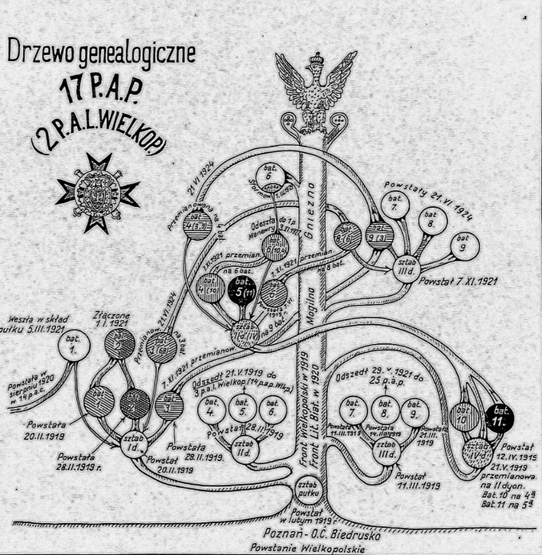
Ponad 100 letnie, pruskie koszary przy ul. Wrzesińskiej, to historyczne miejsce tworzenia oddziałów Powstania Wielkopolskiego. Koszary Ułańskie, kolebka 17 Pułku Ułanów Wielkopolskich, który 2 lutego 1919 roku rozpoczął w nich swoje formowanie. Stacjonował w Gnieźnie do 1922 roku, odchodząc do Leszna. Garnizon Gniezno w okresie międzywojennym to również miejsce stacjonowania wcześniej wymienionych jednostek wojskowych.
Po wyzwoleniu w 1945 roku, Gniezno ponownie stanowi garnizon wojskowy jednostek Wojska Polskiego. I tak już od lipca 1945 roku rozpoczyna pracę Rejonowa Komenda Uzupełnień, od 1950 roku jako Wojskowa Komenda Rejonowa, a od 1 grudnia 1964 roku jako Powiatowy Sztab Wojskowy. 20 czerwca 1975 roku powstała Wojskowa Komenda Uzupełnień, wielokrotnie reorganizowana dotrwała do 31 grudnia 2010 roku.
Do 1951 roku stacjonowała 12 Łużycka Brygada Artylerii Ciężkiej, przeformowana z 2 Dywizji Artylerii, która do Gniezna przybyła w sierpniu 1946 roku z Biedruska. W składzie brygady były trzy pułk: - 68 i 70 pułki artylerii haubic zajmujące koszary przy ulicy Sobieskiego oraz na Osiedlu Grunwaldzkim; - 67 pułk artylerii ciężkiej, w koszarach przy ulicy Wrzesińskiej. W listopadzie 1951 roku brygadę rozwiązano przenosząc oddziały do innych garnizonów, w tym do Bemowa Piskiego. W tym okresie z oddziałów artylerii przeciwpancernej sformowano 28 Brygadę Artylerii Przeciwpancernej w składzie:
- 91 Wejherowski Pułk Artylerii Przeciwpancernej z Kołobrzeg, przeniesiony do koszar przy ulicy Wrzesińskiej. Dowódcy: W. PRACKIEWICZ, mjr J. SOŁTAN i mjr K. KEJNAR. Na uzbrojeniu 57 mm armaty, a od 1952 roku 76 mm armaty. W 1956 roku, pułk po powrocie ze szkolenia poligonowego, został przezbrojony na 85 mm armaty D – 44. Od 1957 roku w składzie: - dywizjon szkolny, - 1, 2, 3 - dywizjony liniowe, wielokrotnie reorganizowane;
- 92 pułk z Bolesławca, przeniesiony do koszar przy ulicy Sobieskiego. Dowódcy: ppłk M. ŚLUSARZ i mjr MICHAŁKOW. Na uzbrojeniu, 76 mm armaty;
- 93 pułk formowany z zalążków wydzielanych z 91 i 92 pułku, w koszarach na Osiedlu Grunwaldzkim i częściowo przy ulicy Wrzesińskiej. Dowódcy: mjr KAGANIEC i ppłk E. WITKOWSKI. Na uzbrojeniu, 100 mm armaty.
W ramach redukcji sił zbrojnych w 1956 roku, rozformowano 28 Brygadę Artylerii Przeciwpancernej pozostawiając w Gnieźnie 91 pappanc, uzupełniony stanem osobowym z rozformowanych 92 i 93 pappanc.
Od czerwca 1960 roku zarządzeniem szefa sztabu generalnego WP i decyzją dowódcy SOW w koszarach przy ulicy Sobieskiego sformowano batalion inżynieryjno – budowlany, a od 8 czerwca 1967 roku pułk inżynieryjno – budowlany. Od 1989 roku, po przeformowaniu jako Wojskowy Zakład Remontowo – Budowlany.
Uznanie Gniezna za najstarszy garnizon wojskowy państwa polskiego, od czasu wojów Mieszka I, napawa dumą i trafnie oddaje sens tradycji pamiętanych od zarania. Od wieków wiadomo, że podstawą istnienia państwa była i pozostanie jego Siła Zbrojna. Do końca 1998 roku w Gnieźnie tak było. Po tym okresie pozostała Parafia wojskowa i Wojskowa Komenda Uzupełnień. Czy to był znak czasu w tym okresie przemian? Nie. To potrzeby sił zbrojnych w których nie było miejsca dla odwodów przeciwpancernych na przyszłym polu walki. I tym razem, niestety, nieperspektywiczne, skąd inąd dobre, niezawodne armaty. Urzutowanie i rodzaj amunicji w jednostce ognia nie były bez wpływu na podjęte decyzje.

Nieco więcej informacji, w tym nazwy, osoby funkcyjne, nazwiska i daty zawierają kopie dokumentacji z okresu wręczenia sztandaru 17 pappanc. Są też personalne ciekawostki.

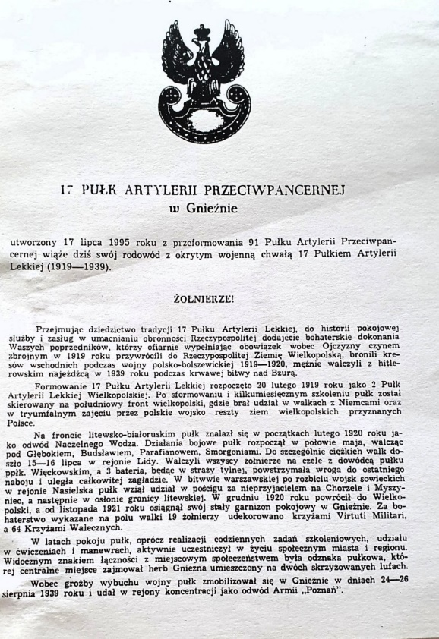
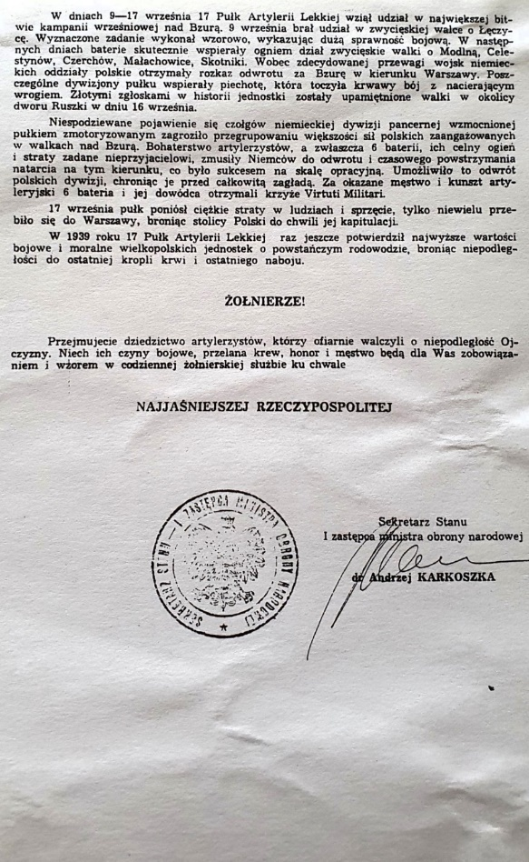
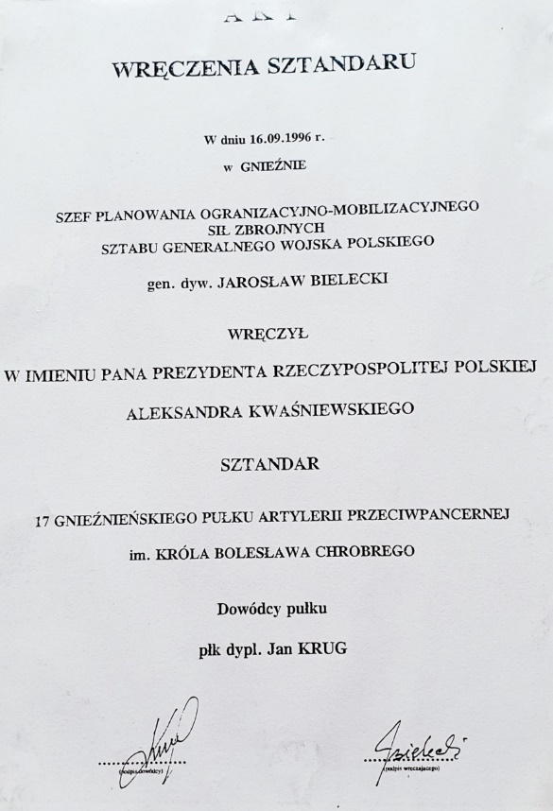

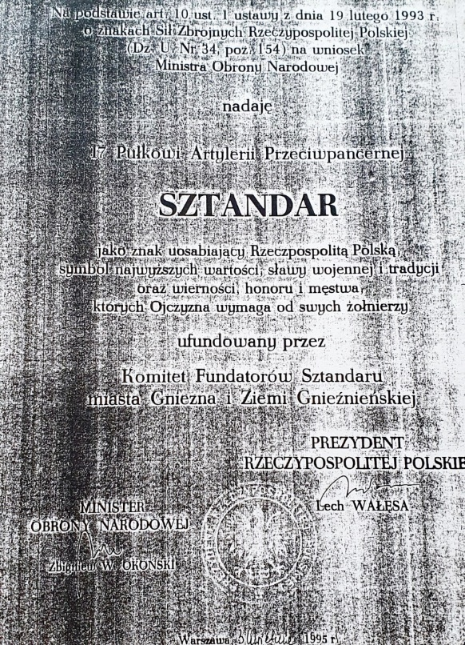

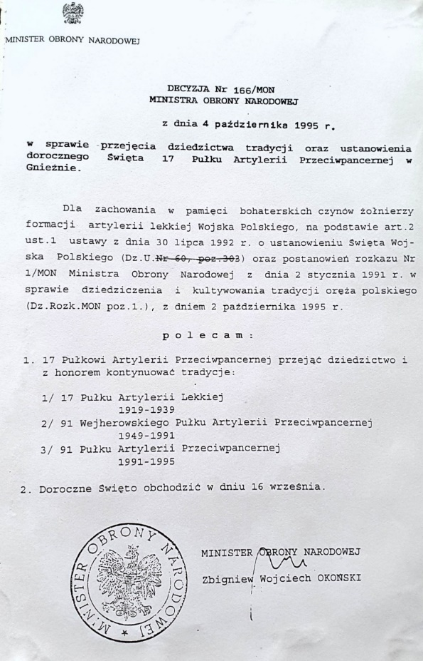
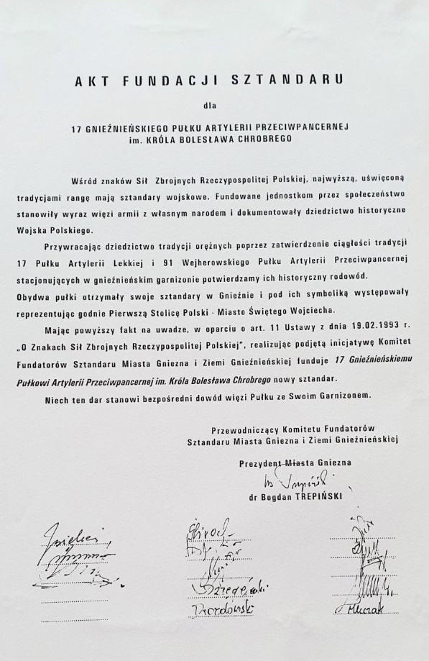

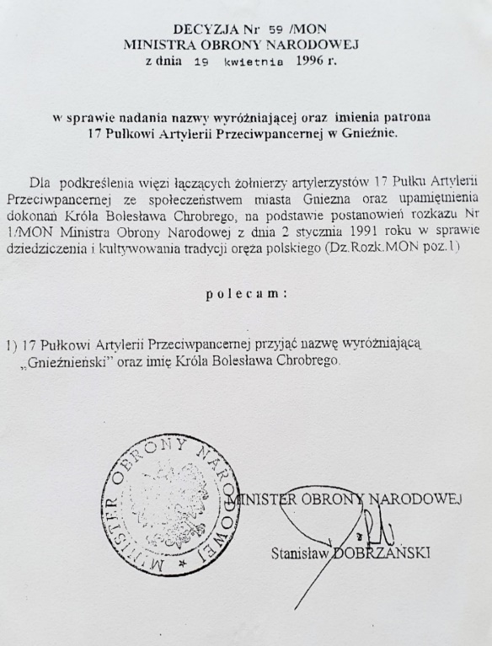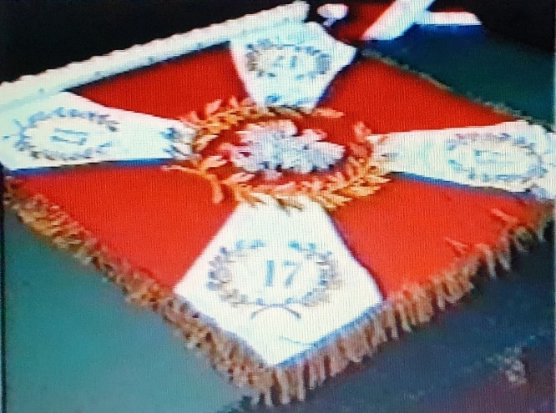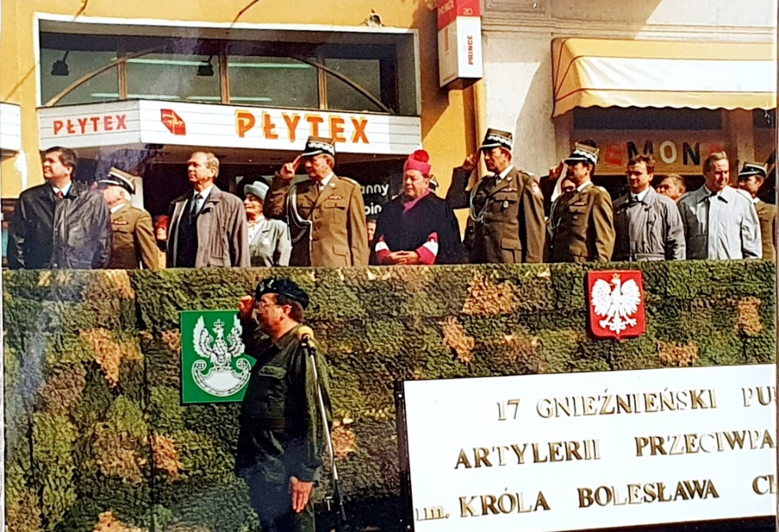
Wśród zaproszonych honorowych gości, na trybunie: gen. bryg. Antoni SKIBIŃSKI, gen. dyw. Jarosław BIELECKI, zastępca dowódcy-szef szkolenia SOW gen. bryg. Józef RZEMIEŃ, Gnieźnieński biskup pomocniczy, gen. bryg. Jerzy BARANOWSKI – Dowódca 4 Lubuskiej DZ, Prezydent dr Bogdan TREPIŃSKI, płk dypl. Zbigniew DYNOWSKI. W tle Rodzice chrzestni sztandaru. Przy mównicy, (na tym zdjęciu niewidoczny), płk dypl. Jan KRUG.
Przy mikrofonie, dowódca uroczystości ppłk dypl. Mieczysław DEJ; Źródło, klub żołnierski;
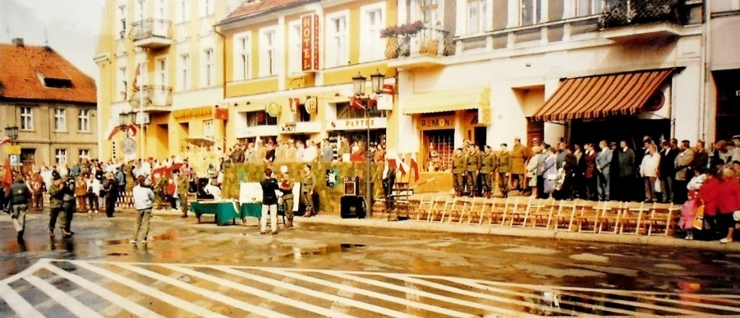
Źródło, klub żołnierski;
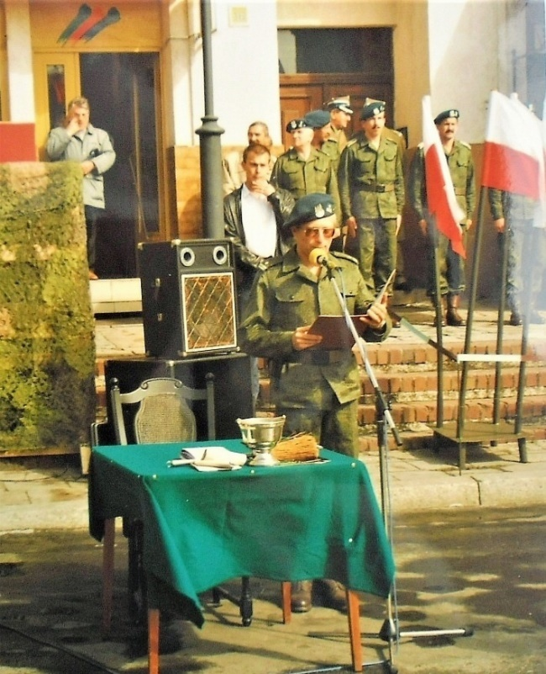
Przy mikrofonie mjr mgr Janusz RYDLIŃSKI, w tle delegacja do pożegnania sztandaru: ppłk Ryszard DZIĘGIELEWSKI, chor. Adam DROZDOWSKI, sierż. sztab. DRZEWIECKI; Źródło, klub żołnierski;
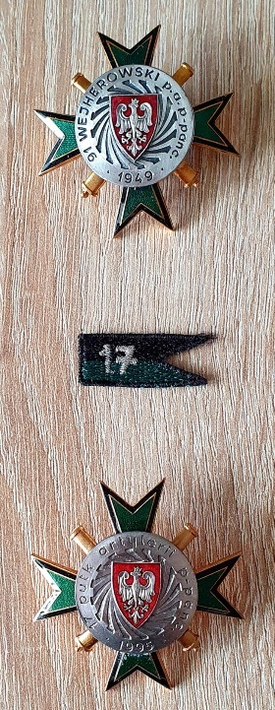
Źródło, wykonanie własne;
Reasumując, 17 PUŁK ARTYLERII PRZECIWPANCERNEJ, od 4 października 1995 roku przejął dziedzictwo tradycji:
- 17 PUŁKU ARTYLERII LEKKIEJ (1919 – 1939); - 91 WEJHEROWSKIEGO PUŁKU ARTYLERII PRZECIWPANCERNEJ (1949 – 1991); - 91 PUŁKU ARTYLERII PRZECIWPANCERNEJ (1991 – 1995).
Dzień 16 września został ustanowiony Świętem Pułku. Na podstawie wyżej przedstawionych decyzji, 19 kwietnia 1996 roku pułk otrzymał wyróżniającą nazwę – „GNIEŹNIEŃSKI” oraz imię patrona:
„Króla Bolesława Chrobrego”.

Byłoby to zbyt piękne, gdyby trwało. Niestety w 1998 roku, pułk został rozformowany. Wcześniej podobny los spotkał jednostkę mobilizowaną, 15 Pułk Artylerii Przeciwpancernej i inne mniejsze jednostki oraz zakłady pomocnicze przy oddziale gospodarczym. Część jednostek mobilizowanych przekazano do wyznaczonych jednostek wojskowych.
31 grudnia 1998 roku, to również szczególna data, która kończy eksterytorialną dyslokację jednostek SOW w Gnieźnie, wówczas administracyjnie należące do POW. Miasto wraz z powiatem ziemskim obejmował garnizon Poznań. W byłym garnizonie pozostały:
- Wojskowe Zakłady Remontowo – Budowlane; - Wojskowa Komenda Uzupełnień; - Parafia Wojskowa Gniezno – Powidz.
Wspominając, warto dodać, że dowódcami 91/17 pappanc byli:

- 1949 – , mjr Mieczysław TROJANOWSKI,
- 1949 – 1953, mjr Włodzimierz PRACKIEWICZ,
- 1953 – 1954, mjr Jan SOŁTAN,
- 1955 – 1956, mjr Kazimierz KEJNAR,
- 1956 – 1957, ponownie ppłk Włodzimierz PRACKIEWICZ,
- 1957 – 1961, ppłk Andrzej ŚLIWOCKI,
- 1961 – 1962, (czpo) ppłk Tadeusz MAJKA
oraz mjr dypl. Zygmunt KUŁAKOWSKI,
- 1962 – 1965, ppłk dypl. Jan SZYSZKOWSKI,
- 1965 – 1969, ppłk dypl. Jerzy LEWIŃSKI,
- 1969 – 1975, ppłk dypl. Wiesław SOŁTYSZEWSKI,
- 1975 – 1978, mjr dypl. Kazimierz KLIMEK,
- 1978 – 1980, mjr dypl. Czesław BOROWSKI,
- 1980 – 1986, mjr dypl. Tadeusz MACIASZCZYK,
- 1986 – 1990, mjr dypl. Andrzej JUSZCZAK,
- 1990 – 1997, ppłk dypl. Jan KRUG,
- 1997 – 1998, ppłk dypl. Michał SZERSZEŃ.

Zasłużeni dla pułku:

- Jan ŁAGOWSKI,
- Zenon BUDNIAK,
- Wacław SZARMACH,
- Czesław BOROWSKI,
- Kazimierz SZCZEPAŃSKI,
- Józef WOJNOWSKI,
- Andrzej JUSZCZAK,
- Stanisław SAJEWSKI,
- Zdzisław NAJDKOWSKI.

W dalszej służbie wojskowej, do stopnia generała awansowano:

- gen. bryg. Antoniego SKIBIŃSKIEGO,
- gen. bryg. Czesława BOROWSKIEGO,
- gen. bryg. Andrzeja JUSZCZAKA,
- gen. broni. Anatola WOJTANA.

Wspomnienia, szczególnie te po latach mają to do siebie, że w wielu wątkach są zbyt ogólne a podjęte problemy niewyczerpane. Tak też w tym przypadku, nie sposób dokładnie streścić dziesiątki lat trudnej, solidnej pełnej wyrzeczeń i poświęcenia żołnierskiej pracy i służby. Mnogość zmian, liczb i dat powodują, że pisząc wciąż kusi by poszerzyć opracowanie. Są też zwątpienia które trudno rozwiać, bo tak wielu już odeszło na wieczną służbę zabierając ze sobą wiedzę i cenne szczegóły. Lat przybyło i przy tym gros z nas przebywa z dala od Gniezna. Dla wielu, praca tutaj była tylko kilkuletnim epizodem w służbie żołnierza. Wielu, kontynuujących dalszą służbę piastowało wysokie stanowiska w innych oddziałach, związkach taktycznych, szefostwach oraz dowództwach wyższych szczebli organizacyjnych SZ RP. Wspominając, poniekąd można odnieść pozorne wrażenie, że kierownicza kadra jednostek WR i Art. SOW miała kilkuletnie epizody służby w Gnieźnie. Jednak w pragmatyce kadrowej stosowano zasadę by na przykład kadrę dowódczą z jednostek dywizyjnych kierować do jednostek armijnych oraz frontowych, bądź odwrotnie.
Nie zabrakło też naszej byłej kadry zawodowej podczas misji pokojowych. Już w latach siedemdziesiątych XX wieku, chor. Zdzisław NAJDKOWSKI, mjr Roman MIROŃCZUK, mjr Edward LISOWSKI, sierż. sztab. Jan KUBICKI pełnili służbę w Polskiej Specjalnej Jednostce Wojskowej Doraźnych Sił Zbrojnych ONZ na Bliskim Wschodzie. Byli też inni, których wspomnimy: - płk dypl. Zygmunt SIUDAK, od października 2000 roku jako zastępca dowódcy Polskiego Kontyngentu Wojskowego Sił ONZ w Libanie. I generał broni Anatol WOJTAN, jako szef Polskiej Misji Wojskowej w Komisji Nadzorczej Państw Neutralnych nadzorujących linię demarkacyjną między Koreą Północną a Koreą Południową.
Prócz kadry zawodowej byli też żołnierze zasadniczej służby wojskowej, żołnierze rezerwy, cywilni pracownicy wojska. Wiele zdarzeń i miejsc bezpowrotnie przeszło do historii, jednak trwają w naszej pamięci, z której powinniśmy czerpać. Warto wspominać i utrwalać pamięć, przede wszystkim o ludzi związanych z naszą piękną oraz historycznie bogatą Wielkopolską i wyjątkowym miastem.
Gniezno, i wszystko wiadomo.
Tak wielu zabiegało by za wszelką cenę tutaj pracować i służyć. Wielu zostało do końca służby będąc mieszkańcami Gniezna i okolicznych miejscowości. Byli i są też tacy, co spełniają się w cywilnej pracy, po zakończeniu zawodowej służby wojskowej. W tym zawiera się bezcenny, niepowtarzalny koloryt losów żołnierza.
Nie tylko „żyliśmy” armatami. Prócz jednostek „liniowych” łączył nas garnizon, miasto i kilka jednostek oraz zakładów pomocniczych. Zwykle pamiętamy „liniowe” jednostki wojskowe, te większe a przecież były też inne, niemniej ważne w funkcjonowaniu garnizonu, okręgu wojskowego czy nawet wojska. To:
– Garnizonowy Węzeł Łączności, – Wojskowa Pralnia Garnizonowa/chemiczna i wodna/, – Klub żołnierski, – Wojskowa Administracja Koszar, – Garnizonowe kino wojskowe „Piast”, od 3 kwietnia 1972 roku, - Kasyna Wojskowe, przy ulicach: - Wrzesińskiej i Sobieskiego, – Garnizonowa Izba Chorych, - Poradnia stomatologiczna,- Terenowy Aparat Mobilizacyjny, - Placówka Żandarmerii Wojskowej, - Biblioteka żołnierska, - Internat garnizonowy, - Piekarnia wojskowa (w latach 50 XX wieku), - Kantyna żołnierska, - Garnizonowy warsztat samochodowy (PSO), - Wojskowy areszt garnizonowy, - nieetatowy komendant garnizonu, - nieetatowa wojskowa straż pożarna. Pod tymi nazwami kryją się konkretni żołnierze i pracownicy wojska. Wielu z nas, wspominając, mimo upływu lat potrafi ich przywołać z imienia i nazwiska. Oby tak było zawsze, a przyszłe pokolenia miały świadomość naszej służby i pracy, - w służbie wojska i społeczeństwu.
Sala tradycji jednostki była tym magicznym i dostojnym miejscem w którym wielu zaczynało i kończyło żołnierską „przygodę” z mundurem.
Wcześniej wspomniane jednostki to: - 27 pułk inżynieryjno – budowlany (do 1989 roku) (pułk, batalion, WZRB – szeroko opisane pod adresem: https://pl.wikipedia.org/wiki/27_Pu%C5%82k_In%C5%BCynieryjno-Budowlany ),
- WKU (do 31 grudnia 2010 roku), - Parafia Wojskowa, - Podoficerska Szkoła Artylerii Przeciwpancernej Nr 9 im. Obrońców Kłecka (do1986 roku). Później, do 1990 roku dywizjon szkolny i bateria szkolna do 1996(?) roku.
Nadmienić należy, że na przestrzeni wielu lat, prócz wcześniej wymienionych, szczególnie powojennych, w Gnieźnie czasowo stacjonowały inne pododdziały i oddziały: – jednostki rozpoznania artyleryjskiego, jednostki pomiarowe, artylerii, obrony terytorialnej oraz administracyjne. Z reguły, tutaj jednostki formowano bądź rozformowywano.
Pułk dysponował artyleryjskimi strzelnicami małokalibrowymi, halą sportową, stadionem sportowym, strzelnicą pistoletową w koszarach i od 1971 roku strzelnicą garnizonową, garnizonowym składem amunicji oraz placem ćwiczeń „Gębarzewo”. To na tym placu w 1979 roku zorganizowano mszę świętą, podczas pierwszej wizyty Jana Pawła II w Gnieźnie. Również na bazie tych jednostek organizowano i prowadzono kursy, zgrupowania, zawody, spartakiady oraz okręgowe i centralne mistrzostwa Wojska Polskiego. W ramach programowego szkolenia, pododdziały kierowano na ćwiczenia wojskowe, prace szkoleniowo – gospodarcze i inne przewidziane programami szkolenia.
W wyniku zachodzących przeformowań oraz modernizacji, w większości z wymienionych jednostek dokonywano zmian w ich nazwach, strukturze organizacyjnej, wyposażeniu, podporządkowaniu a nawet przeznaczeniu. Tylko w pułku uzbrojenie wciąż pozostawało to samo – 85 mm armata przeciwpancerna D–44. Stosunkowo dobre, fabrycznie nowe ciągniki artyleryjskie – Star 266. Wiele innowacji i udoskonaleń w sprzęcie i wyposażeniu wykonywano we własnym zakresie.
Prócz jednostek czasu pokoju utrzymywano uzbrojenie oraz sprzęt techniczny i wyposażenie zachowując gotowość do zmobilizowania kilku jednostek i pododdziałów przewidzianych etatami, na czas mobilizacji i wojny. Z tej kategorii nie wszystkie jednostki rozformowano.
Wielokrotnie do dalszej służby wojskowej w pułku, kierowano absolwentów szkół wojskowych i akademii, w tym z czołowych lokat oraz prymusów. To między innymi: - ppor. inż. Roman LATOSIŃSKI, w 1979 roku oraz - ppor. inż. Roman PĄCZEK, w 1981 roku.
Na przestrzeni niespełna 50 lat istnienia jednostki, nigdy w pułku nie brakowało „Mistrzów ognia artyleryjskiego” wyłonionych w zawodach organizowanych na wszystkich szczeblach dowodzenia, od dywizjonu, poprzez pułk do okręgowego i centralnego włącznie. Podobnie przodujących i mistrzowskich pododdziałów.
W zarządzaniu zasobami osobowymi naturalnym było, w trakcie służby kierowanie oficerów na kursy doskonalące, WKDO oraz do szkół i akademii wojskowych. Również pułk był dla wielu żołnierzy miejscem odbywania praktyk szkolenia w ramach przekwalifikowania na nową specjalność wojskową.
Należy uzupełnić, że ściśle współpracowano z innymi jednostkami Wojsk Rakietowych i Artylerii WP. Swoistą „konkurencją” dla nas był 20 Pułk Artylerii Przeciwpancernej w Pleszewie, później przeniesiony do Żar. Dana nam była dobrosąsiedzka współpraca z jednostkami garnizonów Poznań, Powidz, Biedrusko, Toruń, Kwidzyń, Kostrzyn nad Odrą, Sulechów, Żary, Głogów, Leszno, Śrem, Czerwieńsk i innymi. Nieobce nam były poligony w Biedrusku, Toruniu, Drawsku, Wędrzynie, Trzebieniu, Dęba-Rozalin, Ustce (biorąc udział w strzelaniach morskich) i w Żaganiu, a nawet w Orzyszu.
Po latach, niestety trudno bez dokumentacji, zbiorów archiwalnych i kroniki jednostki przywołać wszystkich z nazwiska, w tym również z grona kierowniczej kadry pułku. Jednak z zapamiętanych to:
- zastępca dowódcy – szef szkolenia pułk:
- ppłk dypl. Ryszard BAJACZY, 1996 – 1997, - mjr dypl. Krzysztof ZAWADZKI, 1997 – 1998;
- szef logistyki pułku:
- ppłk dypl. Bogdan MIELCZAREK, 1996 – 1997, - ppłk mgr Andrzej KRUPIŃSKI, 1997 – 1998;
- zastępca dowódcy pułku ds. liniowych:
(…) - mjr dypl. Zygmunt KUŁAKOWSKI, od 1962 roku, - ppłk Jan MISZTAK, od stycznia 1963 roku, - ppłk dypl. Edward WITKOWSKI, do stycznia 1968, - mjr Władysław DUDEK, od stycznia 1968, - kpt. dypl. Tadeusz HULKIEWICZ, od lutego 1974, - mjr dypl. Czesław BOROWSKI, do 16 sierpnia 1978, - mjr dypl. Jan BIAŁY, (?), - ppłk dypl. Antoni ŁUCZEJKO,(?), - ppłk dypl. Franciszek SZALEWSKI, (?) do 1988, - kpt. dypl. Mirosław JÓZEFIAK, 1988 – 1989, - mjr dypl. Andrzej KUTWIN, 1989 – 1991, - mjr dypl. Ryszard BAJACZYK 1991 – 1996;
- szef sztabu – zastępca dowódcy pułku:
- 1949 –, por. TUCHOLSKI, - 1949 – 1951, mjr POTAPSKI, - 1951 – 1953, kpt. MICHAŁKOW, - 1953 – 1955, kpt. Zbigniew TORBACKI, - 1955 – 1956, mjr Mieczysław PRZYBYŁA, - 1956 – 1957, po mjr Klemens JASZCZYK, - 1957 – 1963, mjr Tadeusz MAJKA, - 1963 – 1966, mjr Zygmunt KUŁAKOWSKI, - 1966 –, mjr Zenon BUDNIAK, - -1972, ppłk dypl. Władysław DUDEK, - 1972 – 1974, mjr dypl. Marian WAŃKA, - 1974 -, mjr dypl. Kazimierz KLIMEK, - - 1978, mjr dypl. Czesław BOROWSKI, - 1978 – 1981, kpt. dypl. Jan BIAŁY, - 1981 – 1985, mjr dypl. Antoni ŁUCZEJKO, - 1985 – 1991, kpt. dypl. Zygmunt SIUDAK, - 1991 – 1994, ppłk dypl. Andrzej KUTWIN, - ppłk dypl. Mieczysław DEJ, 1994 – 1998;
/ brak możliwości precyzyjnie określić okres pełnienia służby na w/w stanowiskach następujących oficerów: - ppłk dypl. HARKIEWICZ, - ppłk dypl. GRYCZAŁOWSKI, ppłk dypl. Marian STASZEWSKI, mjr dypl. Florian SIEKIERSKI(?)/.
- kwatermistrz – zastępca dowódcy pułku:
(…) ppłk dypl. Bogdan MIELCZAREK, (?) - 1996;
- zastępca ds. technicznych – zastępca dowódcy pułk:
(…), - ppłk Mroziński, - ppłk Mieczysław SIEWIERSKI, do 1991 roku, - 1991 – 1997 mjr mgr Andrzej KRUPIŃSKI;
- zastępca ds. politycznych dowódcy pułku:
(…), - ppłk Jarosław SZARZYŃSKI, - ppłk Teodor URBANIAK, - mjr mgr Janusz RYDLIŃSKI, (?) - 1998, - kpt. mgr Marek LUBARSKI – kierownik klubu żołnierskiego;
- dowódcy dywizjonów:
(…), - mjr Ryszard DZIĘGIELEWSKI, - mjr Henryk JANICKI, - mjr Stanisław HUMENIUK, - mjr IGNACZAK, - mjr WOŹNIAKOWSKI, - mjr Jerzy KUŚMIEREK, - ppłk mgr Zbigniew WIŚNIEWSKI, - mjr mgr Zdzisław SKONECKI, - mjr mgr Stanisław DOLECKI, - mjr Lech SIÓDMIAK, ……;

- Komendanci PSA (dowódca dywizjonu szkolnego, dowódca baterii szkolnej):
1963 – 1965, mjr Alfred LITOBARSKI, - 1965 – 1977 ppłk Marian ILNICKI, - 1977 – 1986 kpt. Janusz MIŁOGRODZKI, - 1986 - ppłk Stanisław SAJEWSKI, do czasu likwidacji Szkoły; - 1986 – 1990 mjr Bruno SKRZYPCZAK – dowódca dywizjonu szkolnego, 1990 - mjr Zbigniew WIŚNIEWSKI – dowódca dywizjonu szkolnego; - 1990 – 1996(?) kpt. Edward IDZIKOWSKI – dowódca baterii szkolnej;
- Między innymi w pułku służyli:
kpt. Antoni SKIBIŃSKI, kpt. inż. Anatol WOJTAN, dowódca baterii, do 1986 roku, kpt. Zenon BUDNIAK, kpt. Marian STASZEWSKI, kpt. Henryk LOREK, mjr Marian MRUK, ppor. Tadeusz ŻUCHOWSKI, mjr Zdzisław BARTOSZCZYK, mjr inż. Henryk KRĘCISZ, ppor. Józef BOGUSZ, ppor. Florian SIEKIERSKI, por. Wojciech JERZAKOWSKI, ppor. Krzysztof LITWIC, mjr mgr Jacek KOLASIŃSKI, mjr mgr Roman PĄCZEK, mjr mgr Zdzisław SKONIECKI, mjr mgr Klemens LEMIESZEK, mjr mgr Janusz OLSZEWSKI, ppor. Kazimierz SKORNIAK, mjr mgr Mieczysław MUCIOK, mjr mgr Edward IDZIKOWSKI, mjr mgr Andrzej BITNER, ppłk Krzysztof KAMIŃSKI, mjr mgr Janusz STEFAŃSKI, mjr mgr Jan POGORZAŁY, mjr inż. Marek HOFFMAN, kpt. inż. Piotr SKIBIŃSKI, por. inż. Wojciech PIWOWARCZYK, kpt. Jerzy FIGIEL, kpt. inż. Andrzej BORKOWSKI, kpt. inż. Stefan KUCHTA, mjr Krzysztof JARECKI, kpt. inż. Paweł JASNOWSKI, por Marek BRZÓZKA, por Wojciech PIWOWARCZYK, kpt Artur POŁCZYŃSKI, kpt. inż. (?) WRÓBLEWSKI, kpt. inż. Janusz PALUCH, por MICHALSKI, por. inż. Cezary PITKIEWICZ, por. inż. Mariusz BUCZEK, kpt. lek. Piotr OWCZARZAK, por. lek. Alfred RATAJCZAK, por. inż. Leszek BAŁT, chor. Błażej TOMCZYK, chor. Mirosław HABICHT, chor. WALKOWIAK, chor. Piotr SZUTARSKI, chor. Adam DROZDOWSKI, chor. Piotr ZIELIŃSKI, chor. Eugeniusz BIELANOWSKI, sierż. sztab. DRZEWIECKI, st. sierż. Ryszard KLINGBEIL, sierż. sztab. Leszek MRÓZ, sierż. sztab. Stanisław MICHALAK, st. sierż. sztab. Tadeusz RATAJCZAK, st. sierż. sztab. (?) BERUŚ, st. sierż. Paweł DĘBIEC, st. sierż. (?) BAUM, st. kpr. Dawid TRZASKOWSKI, st. plut. Maciej WALUSZYŃSKI, kpr. Marek GAWŁOWSKI, st. kpr. Mariusz MAJORCZYK, plut. Rafał GĄSZCZYK, plut. Michał WASILEWSKI, kpr. Olgierd STASZEWSKI, st. plut. Paweł PHOL, plut. Maciej WALUSZYŃSKI, plut. (?) OLEJNICZAK, plut. (?) BARTKOWIAK …;
- Między innymi w pułku pracowali:
(…), Irena KRUG, Danuta KUTWIN, Alicja MIŁOGRODZKA, Maria BAJACZYK, Elżbieta MIELCZAREK, Urszula KRUPIŃSKA, Jordan (?), Elżbieta PAJKERT, Iwona KĘDZIERSKA, Bogdan WOJCIECHOWSKI, (?) JASNOWSKA, Stefan CISZEWSKI, Urszula WALKOWIAK, Stanisław CZERNIAK, Stanisława SOBCZYŃSKA, Ewa PILIPCZUK, Robert SZESZYCKI, Jarosław MLECZAK, Jerzy ŁĄCZNY, Tomasz BAJKA, Krystyna ĆWIKLAK, Maria STOLTMAN, Bożena KULIŃSKA, Halina BOROWSKA, Jolanta STRZAŁKA, Halina KONIECZNA, Aleksandra SPRINGER, (?) IDZIKOWSKA, Natalia (?), Janina (?), Małgorzata DROZDOWSKA, (?) RACHWALSKA, Mirosława (?), (?) HYŻY, (?) RYDLIŃSKA …;
Bieżące szkolenie oraz cała gama treningów, egzaminów i ćwiczeń w efekcie końcowym doprowadzało pododdziały i pułk do ćwiczeń taktyczny bądź udziału w ćwiczeniach i treningach wyższych szczebli dowodzenia. Z udziałem wojsk i pododdziałów z reguły kończących się oceną za działalność taktyczną, bojową i przede wszystkim szczególnie podkreślaną działalność ogniową. Nie mniej uwagi poświęcano mobilizacji. Pułk również mobilizował i militaryzował przydzielone jednostki wojskowe, co dodatkowo obciążało osoby funkcyjne w jednostce. Na przestrzeni lat od 1949 roku do 1998 roku, kilkanaście razy pułk poddano kontroli inspekcyjnej oraz innym kontrolom. Otrzymywane oceny kształtowały się na poziomie dobrym, a mocną stroną były strzelania artyleryjskie, indywidualne i zespołowe których nie brakowało. Szczegóły zostały podane w opracowaniu własnym, do końca 1991 roku, - „Gniezno. Zarys historii garnizonu”*.
W ostatnich latach funkcjonowania, poddano ocenie pododdziały i pułk w ramach ćwiczeń i treningów:
- w 1993 i 1994 roku:
- udział dowództwa oraz wydzielonych sił i środków w ćwiczeniu „ORION – 93”;
- ćwiczenie mobilizacyjne prowadzone przez sztab generalny WP. Uzyskano ogólną ocenę dobrą. Tym samym potwierdzając zdolność do osiągania gotowości mobilizacyjnej i gotowości bojowej. To wymagające ćwiczenie przeprowadzono z powołaniem żołnierzy rezerwy w trybie alarmowym;
- ćwiczenie (taktyczne) zakończone kierowaniem ognia. Za działalność taktyczną uzyskano ogólną ocenę dobrą, a za działalność ogniową- ocenę bardzo dobrą;
- udział w ćwiczeniu dowódczo – sztabowym z wojskami połączony z TKO dywizji - 5 Dywizji Pancernej, z powołaniem żołnierzy rezerw i strzelaniem amunicją bojową;
- w latach 1995 – 1996,
- pułk uczestniczył w treningach sztabowych i treningach dowódczo sztabowych połączonych z elementami kierowania ogniem, treningach kierowania ogniem uzyskując oceny dobre i bardzo dobre. Prócz własnych ćwiczeń, treningów sztabowych, treningów kierowania ogniem przeprowadzono cykl ćwiczeń taktycznych z bateriami i z dywizjonami na terenie OSP WL w Toruniu;
- w maju i w czerwcu1997 roku,
- pułk uczestniczył w dwóch ćwiczeniach dowódczo – sztabowych połączonych z TKO dywizji, zakończonymi strzelaniami ogniowymi na OSP WL w Wędrzynie: - Pierwsze ćwiczenie prowadził dowódca 4LDZ, Pan generał brygady Jerzy BARANOWSKI. Biorące udział pododdziały oraz dowództwo i sztab oceniono na poziomie dobrym, tym samym dopuszczając do udziału w ćwiczeniu „ORION – 97”;

- Drugie ćwiczenie prowadził dowódca SOW, Pan generał dywizji Antoni WALCZAK. To udział pułku w składzie 4 DZ w ćwiczeniu „ORION-97”.
Trudne i złożone przygotowanie oraz duży rozmach ćwiczenia, przy wielu ograniczeniach i zmniejszonych stanach osobowych pozwoliło realnie ocenić dowództwo, sztab, służby oraz pododdziały nie tylko za działalność taktyczną i ogniową. To duże wyzwanie w ramach współpracy i zabezpieczenia działań z innymi pododdziałami oraz oddziałami dywizji. To zadanie roku, pułk wykonał uzyskując dobrą ocenę za udział w ćwiczeniu „ORION -97”, w tym ocenę bardzo dobrą za działalność ogniową.
W ocenie podkreślono, że dowództwo, sztab i pododdziały są dobrze przygotowane pod względem teoretycznym i praktycznym do działań zgodnych z przeznaczeniem. Wiedza ogólna i specjalistyczna kadry oraz żołnierzy nie budziła zastrzeżeń a przygotowanie pozwoliło na realizację zadania. To czas wdrażania nowych procedur, regulaminów i dokumentów normujących wymogi oraz procedury sztabowe NATO. Zauważono nasze zaangażowanie, pracę oraz wdrażanie nowatorskich rozwiązań z szerokim wykorzystaniem techniki mikrokomputerowej do określania nastaw podczas strzelania i kierowania ogniem. Również przy planowaniu działań bojowych pułku i wypracowaniu dokumentów planistycznych oraz bojowych. Nie zabrakło przy tym emocji, bo w tym okresie „ważyły się” dalsze losy jednostki.
To jedne z ostatnich treningów i ćwiczeń, bo był jeszcze rok szkolenia - 1998. I „widmo” rozwiązania jednostki. Ostatnie, historyczne artyleryjskie strzelania amunicją bojową, z zakrytych stanowisk ogniowych oraz na wprost, pułk wykonał w maju 1998 roku na poligonie w Wędrzynie. Zastępca dowódcy dywizji płk dypl. Jerzy PIASKOWSKI wraz z szefem artylerii 4 DZ, płk dypl. Józef SZUĆKO prowadzili zgrupowanie artylerii dywizji, a nam przyszło ćwiczyć między innymi z 5 Lubuskim pułkiem artylerii z Sulechowa. Wiadomo, że pod dowództwem płk dypl. Stanisława BUTLAKA, przyszłego dowódcy 23 Brygady Artylerii w Bolesławcu. Przyszłego generała broni, między innymi szefa WR i Art. WL.
To była dobra i twórcza szkoła ognia. Niestety, dla nas ostatnia.
Wówczas wspomniany 5 Pułk Artylerii w Sulechowie, dotychczas w składzie 5 Dywizji Pancernej, w ramach kolejnych zmian organizacyjnych w artylerii i w 4 DZ, zastąpił rozformowany 13 Pułk Artylerii w Kostrzynie nad Odrą. W kuluarach kolokwialnie mówiono, że dwa dobre pułk artylerii dywizji „idą pod młotek”. Po prostu, nas rozformowano.
Takich ćwiczeń i treningów, zgrupowań poligonowych, kontroli oraz inspekcji w szkoleniu pułku było bardzo dużo. Pułk na przestrzeni lat, nie należał do omijanych jednostek podczas stawiania zadań, przydzielania limitów amunicji, kierowaniu na poligony oraz strzelnice. Letnie i zimowe szkoły ognia były nam pisane od zawsze. Prócz zamierzeń własnych i przełożonych, dodatkowo szkolono zalążki wydzielane do analogicznego pułku mobilizowanego dla 5 Dywizji Pancernej. Zatem uczestniczono też w zamierzeniach dowódcy gubińskiej dywizji.
Były też, wcielenia i szkolenie oraz egzaminy końcowe poszczególnych turnusów PSA, a później pododdziałów szkolnych. Szkolenie elewów, egzaminy i strzelania egzaminacyjne wraz z promocją podoficerską, to też na swój sposób priorytetowe zadania jednostki.
Idąc za sporadycznymi materiałami prasowymi można napisać, że „ - było w Gnieźnie wojsko!”. Tętniło życie koszarowe i cieszył widok żołnierzy na ulicach miasta. Z czasem zaciera się o tym pamięć i tylko buduje widok sukcesywnie rewitalizowanych obiektów - historycznych koszar. Pozostały tradycje i wspomnienia.
(…)Byłoby to zbyt piękne, gdyby trwało. Tak napisano wcześniej. Niestety, historycznymi wartościami i bieżącymi osiągnięciami, pułk cieszył się do 16 września 1998 roku.
W dniu pułkowego święta na uroczystym apelu pożegnano sztandar pułku, a grupa likwidacyjna, do 31 grudnia 1998 roku przeprowadziła dalsze rozformowanie jednostki. Sztandar został przekazany do muzeum WP w Warszawie.
Ostatnim symbolem pozostał wybity w niewielkiej ilości pamiątkowy medal rozformowania.
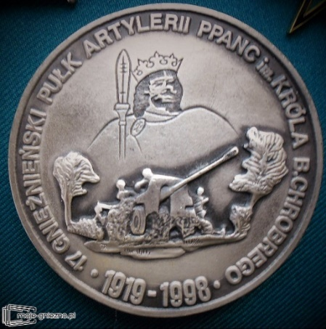
To również historia koszar, kompleksu wojskowego przy ulicy Wrzesińskiej. Podzieliła, wcześniejszy los koszar przy ulicy Sobieskiego. Oby nasze koszary w rewitalizacji dorównały nieruchomościom po koszarach przy ulicy Sobieskiego.
Warto powtórzyć oraz nadmienić, że zbyt mało uwagi poświęcamy informacjom, wiedzy o naszych, zabytkowych koszarach. Po 12 pułku dragonów pruskich, stały się miejscem formowania oddziałów Powstania Wielkopolskiego. Tutaj powstał 17 Pułk Ułanów Wielkopolskich, który od 2 lutego 1919 roku rozpoczął i kontynuował formowanie jednostki. W 1921 roku przeniesiony do Leszna. Od 16 listopada 1921 roku w koszarach rozmieszczono dowództwo i sztab oraz pododdziały 17 Pułku Artylerii Lekkiej, określając jako miejsce stałego postoju. Chociaż w kronice 17 PAL dominują zapisy o tym, że pułk przebywał na manewrach w Biedrusku, bądź z nich wracał po to by ponownie wyruszyć na poligon w Biedrusku.
Stąd wyruszył na wojnę 1939 roku. To piękne i budujące karty historii Gniezna, wojska, Wielkopolski od zawsze cenne dla żołnierzy i mieszkańców*.
Po wyzwoleniu w 1945 roku w koszarach rozmieszczono 67 Pułk Artylerii Haubic z 12 Brygady Artylerii Ciężkiej, a od października 1951 roku 91 Pułk Artylerii Przeciwpancernej ze składu 28 Brygady Artylerii Przeciwpancernej.
W tym opracowaniu nie poruszono obszernej wiedzy z zakresu taktyki użycia pułku artylerii przeciwpancernej na polu walki, w tym jako odwodu przeciwpancernego różnych szczebli taktycznych oraz operacyjnych. Nie ma też szczegółów o strukturze organizacyjnej, uzbrojeniu i wyposażeniu, miejscu w ugrupowaniu, przeznaczeniu czy też możliwościach ogniowych, bojowych pododdziałów i pułku. Taka problematyka jest znana, w przeszłości szeroko opisywana, szczególnie w literaturze fachowej. Na przestrzeni lat zmieniano podległość pułku, ale też strukturę organizacyjną, w tym zmniejszając ogólną liczbę posiadanych armat z 54 do 36. Nieperspektywiczną jednostkę rozwiązano, rozformowano. Ucichło życie w koszarach, które tętniło swoim specyficznym artyleryjskim i niepowtarzalnym rytmem. Charakterystycznym dla tego miejsca, czasu i społeczności.
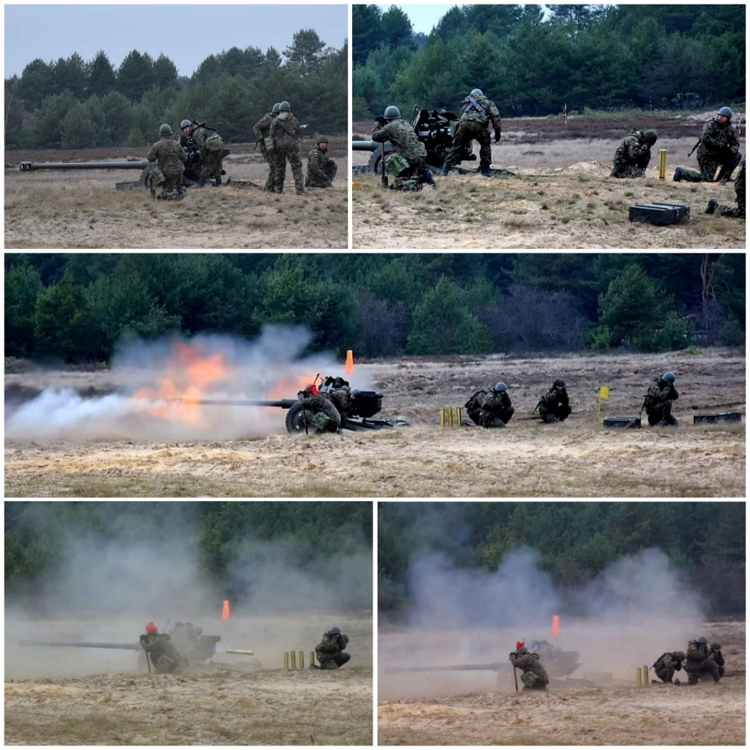
Na rubieży ogniowej; Źródło, Internet;

Pułk przeszedł do historii wojska i miasta – najstarszego garnizonu w Polsce.
W fotograficznym ujęciu
1949 – 1991*
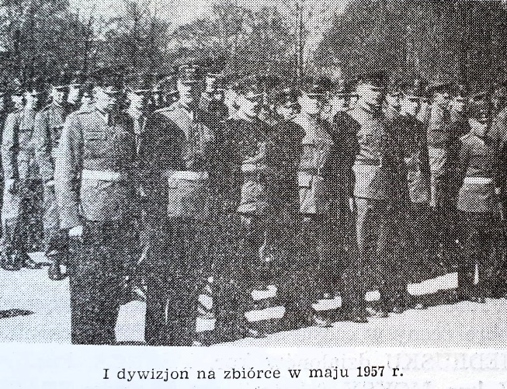
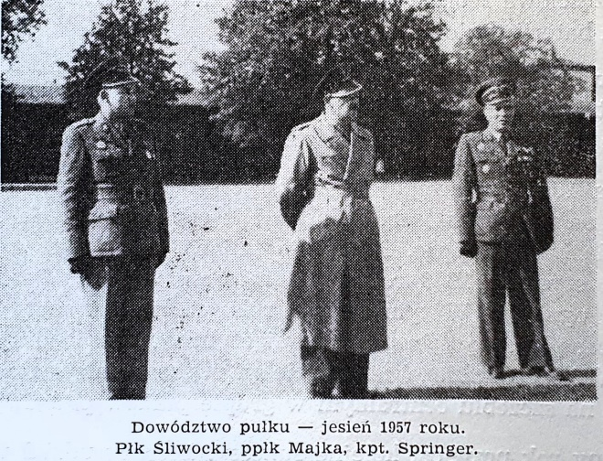
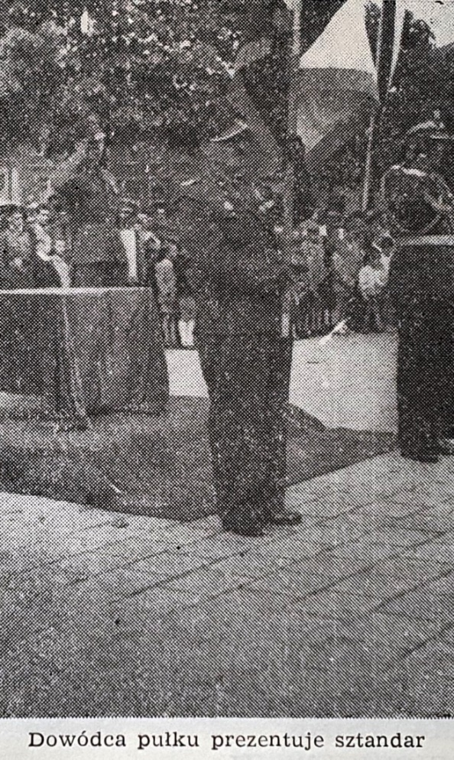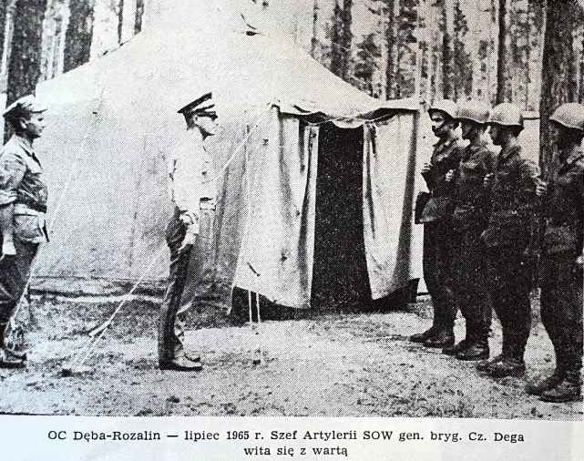
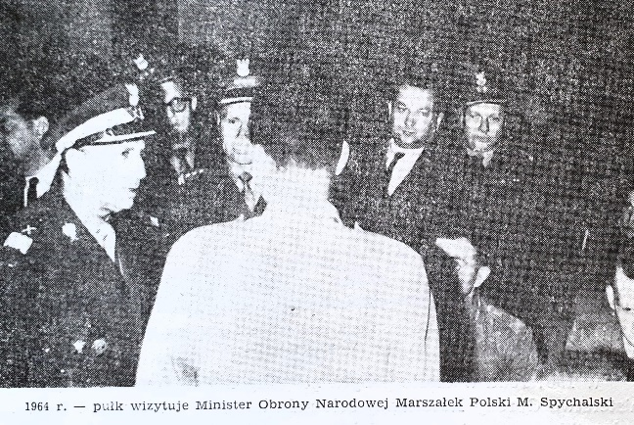
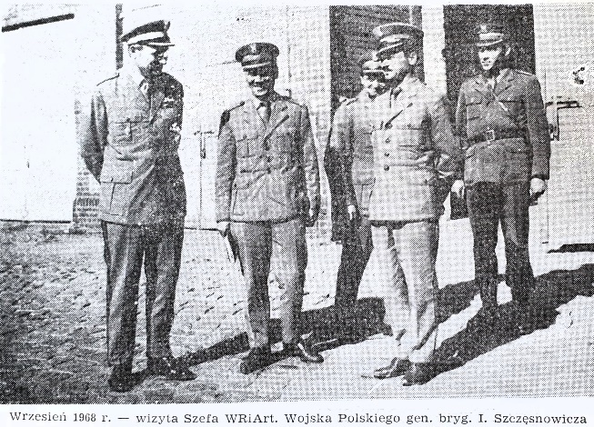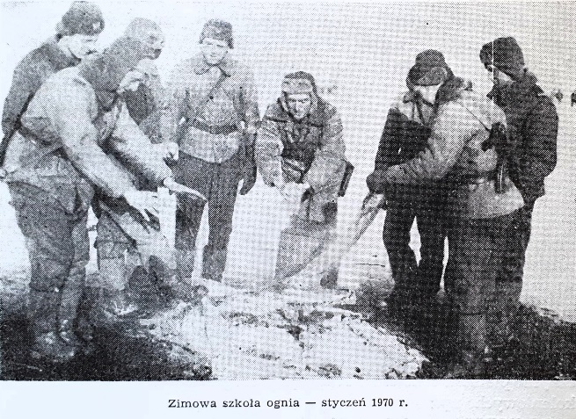
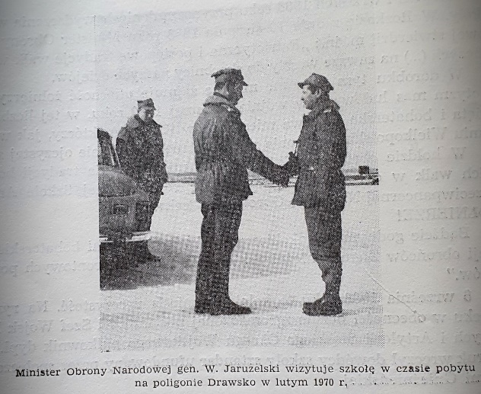
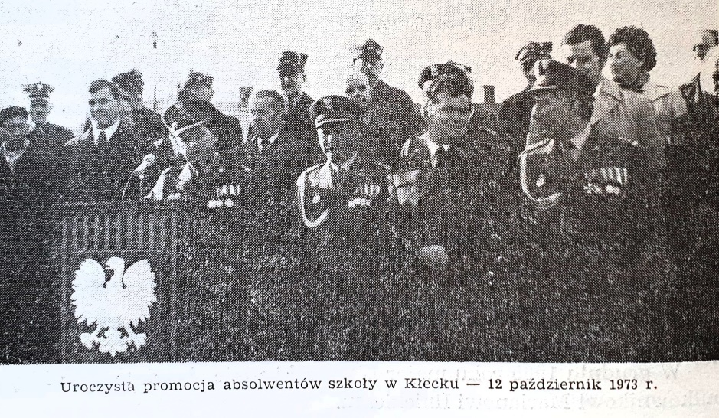
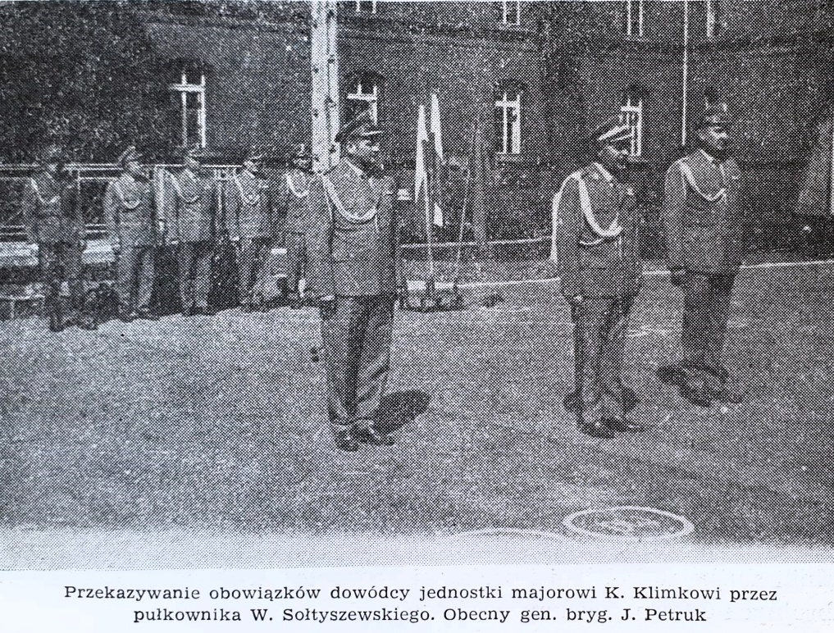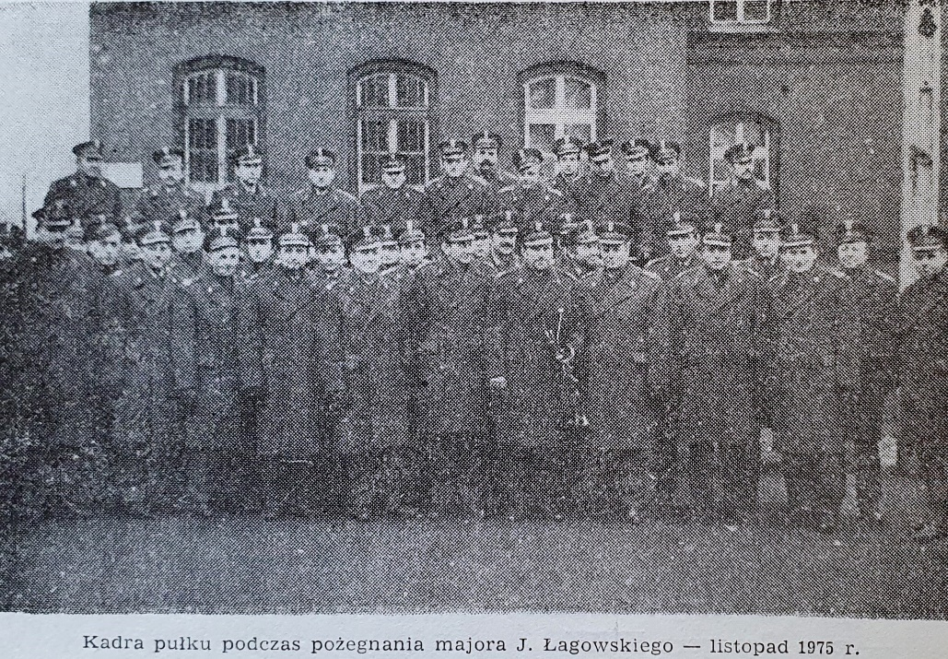

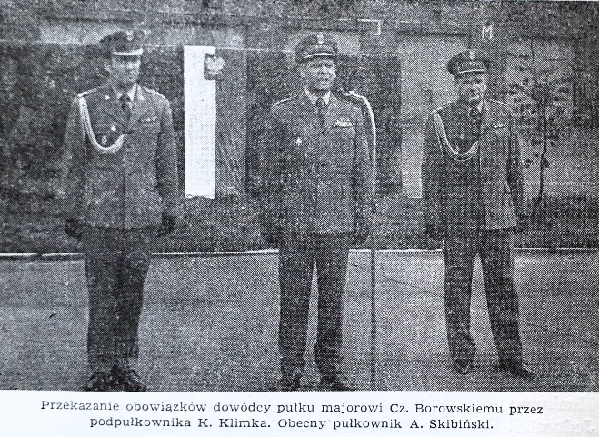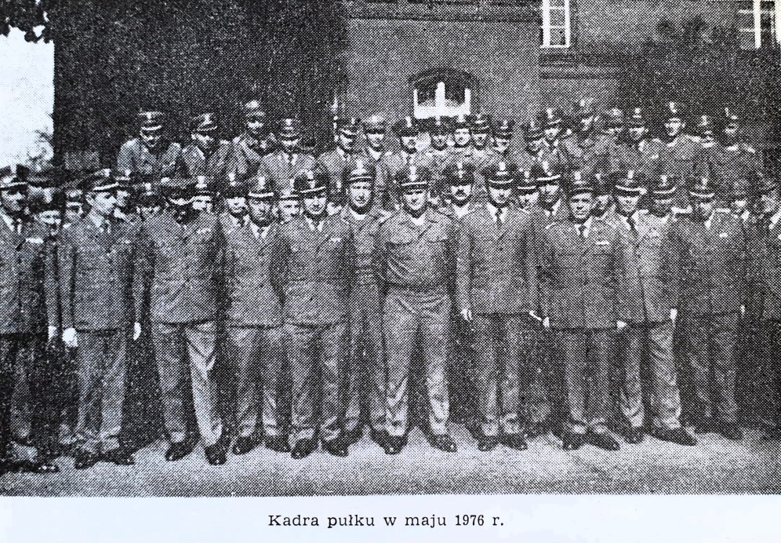
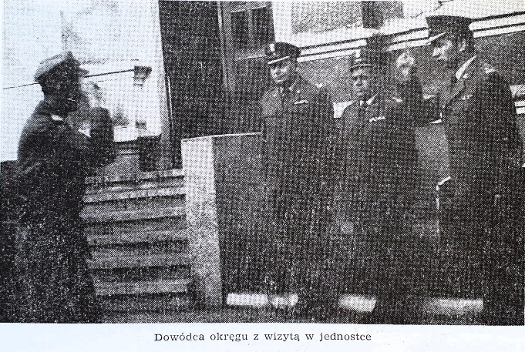
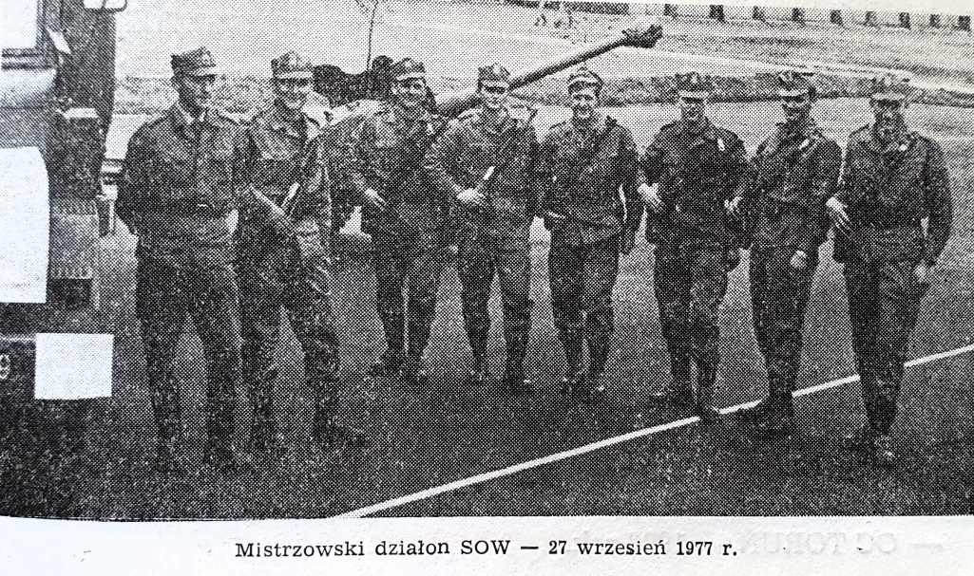
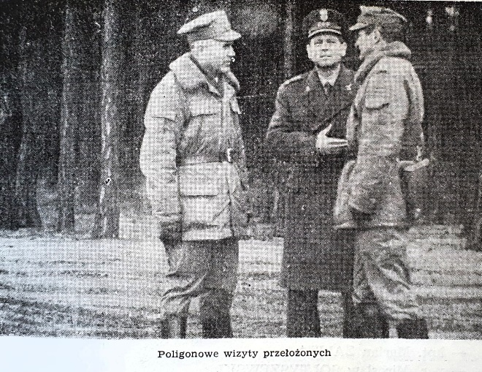
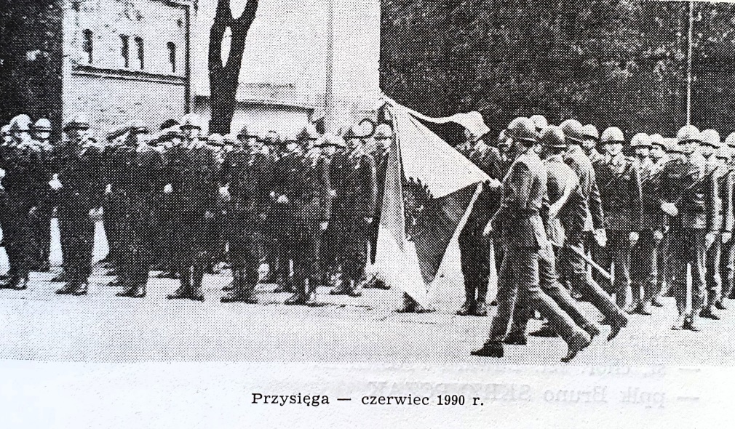

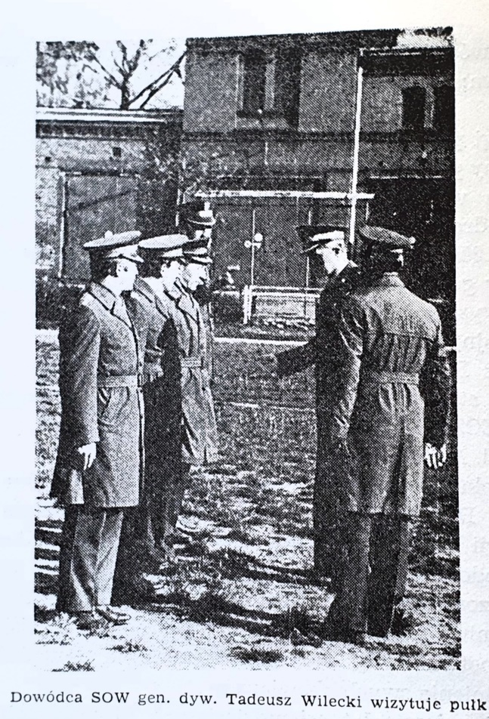

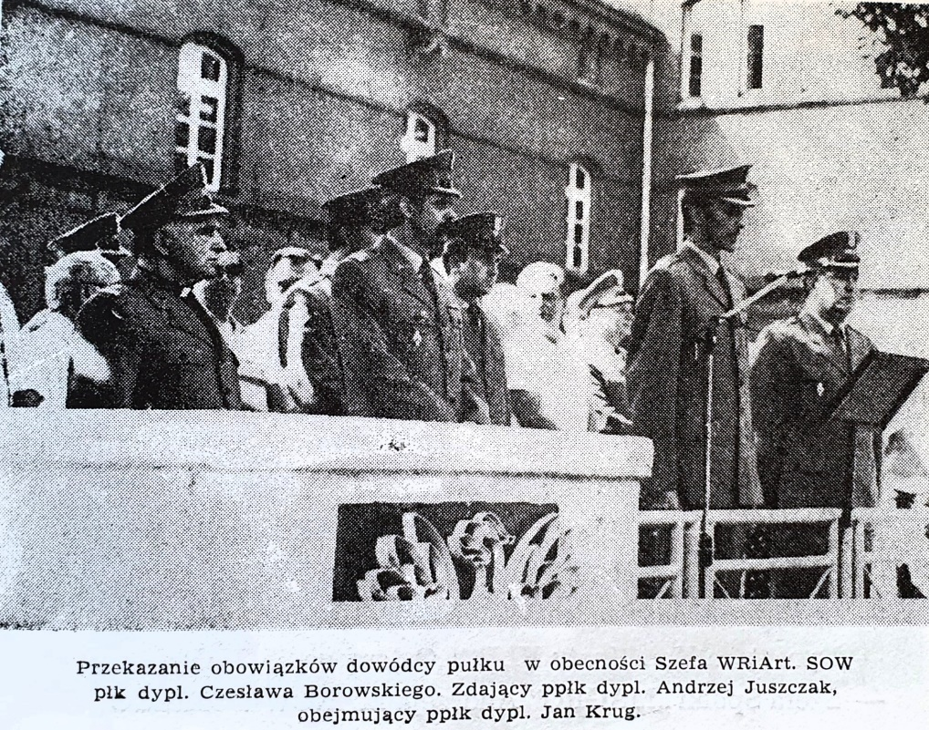
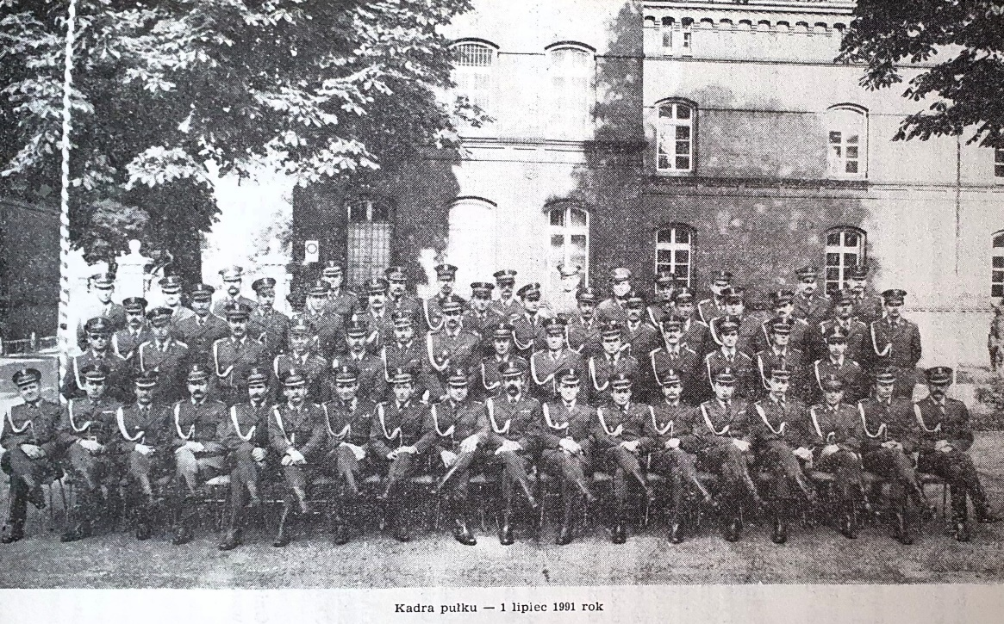
Wykorzystano wybrane kopie zdjęć z lat 1949 – 1991; Źródło, „Gniezno. Zarys historii garnizonu*”;

Po 1991 roku

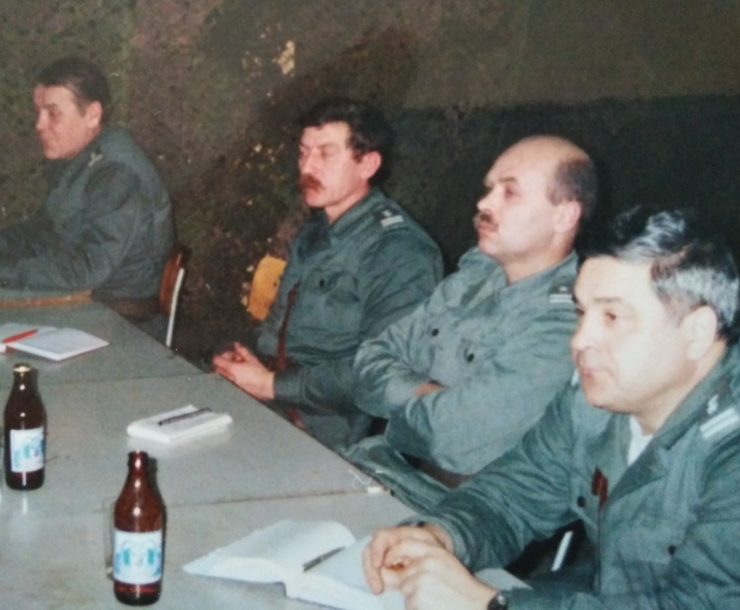
Na odprawie, podczas ćwiczeń. ppłk dypl. Zygmunt SIUDAK, mjr dypl. Leszek CIEPIELSKI, ppłk dypl. Ryszard BAJACZYK, mjr KRĘCISZ. Źródło, klub żołnierski;

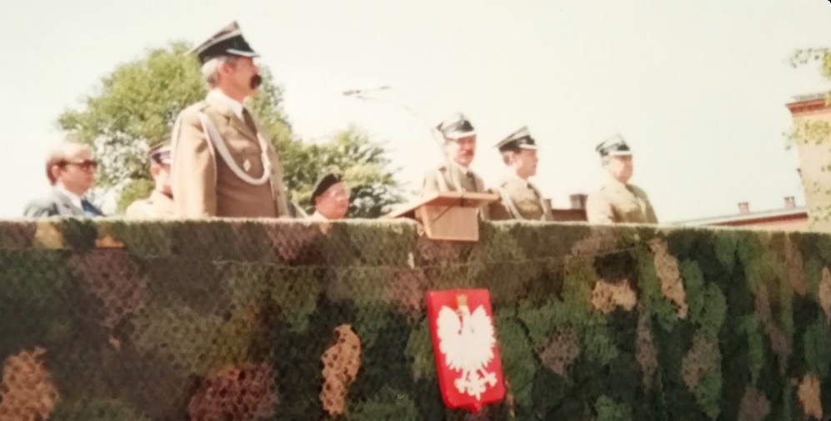
Uroczysty apel pułku – przysięga wojskowa. Na trybunie Dowódca pułku płk dypl. Jan KRUG wraz z zastępcami: ppłk dypl. Ryszardem BAJACZYKIEM i ppłk mgr Andrzejem KRUPIŃSKIM. Źródło, klub żołnierski;

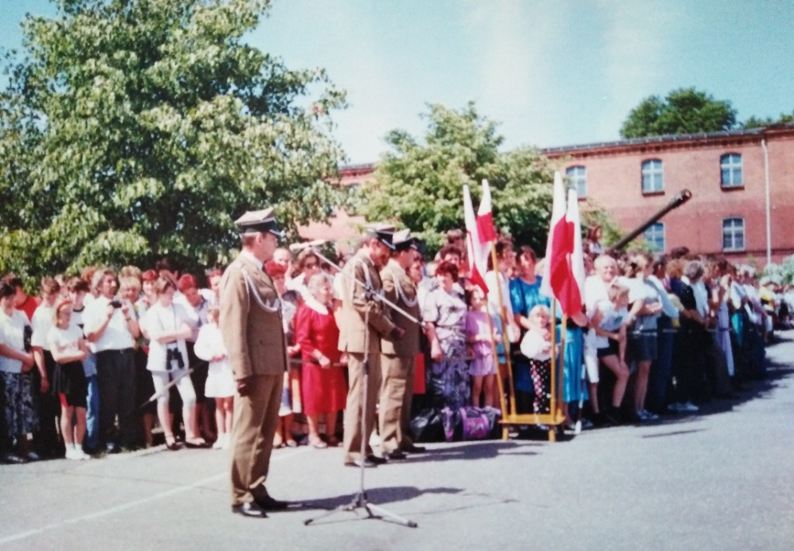
Uroczysty apel pułku – przysięga wojskowa. Przy mikrofonie dowódca uroczystości – zastępca dowódcy szef sztabu pułku ppłk dypl. Andrzej KUTWIN wraz z zastępcami: ppłk dypl. Ryszardem BAJACZYKIEM i ppłk mgr Andrzejem KRUPIŃSKIM. Źródło, klub żołnierski;

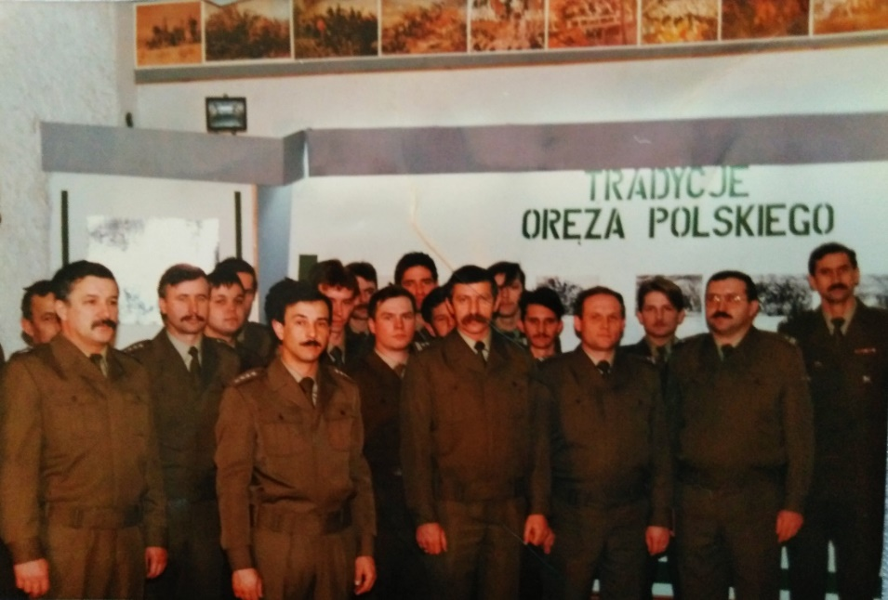
Zbiórka w Sali tradycji pułku. Źródło, klub żołnierski;

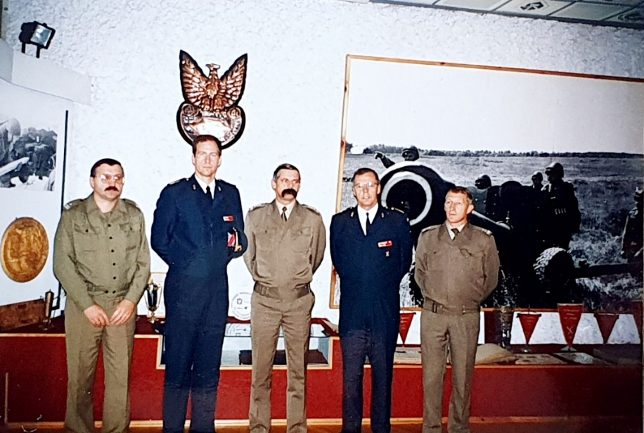
Spotkanie dowódcy 91 pappnc i zastępców dowódcy w Sali tradycji z goszczącymi w pułku oficerami armii Królestwa Szwecji. Dowódca pułku artylerii kultywujący tradycje Wikingów, wraz z zastępcą dowódcy pułku. Źródło, Klub żołnierski;
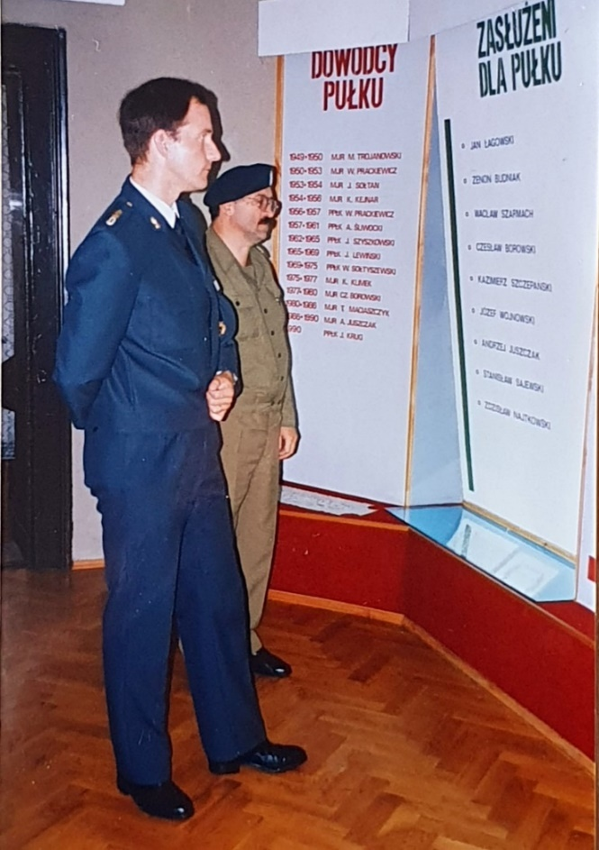
Jak wyżej. Źródło, klub żołnierski;
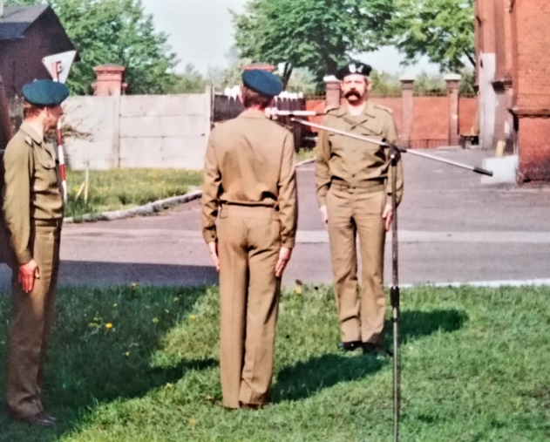
Rozpoczęcie garnizonowych zawodów strzeleckich. Meldunek przyjmuje dowódca garnizonu płk dypl. Jan KRUG. Źródło, klub żołnierski;

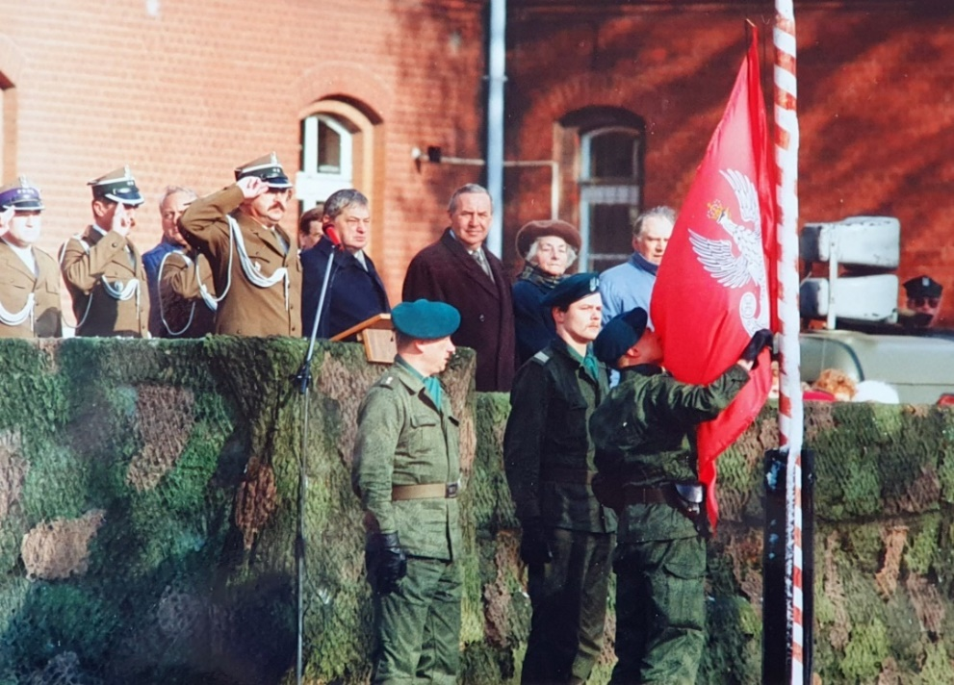
Uroczysty apel – przysięga wojskowa elewów baterii szkolnej; Wśród gości na trybunie honorowej Prezydent miasta dr Bogdan TREPIŃSKI i matka chrzestna sztandaru Pani ŚLIWOCKA – żona dowódcy pułku w latach 1957 – 1961. Źródło, Klub żołnierski;
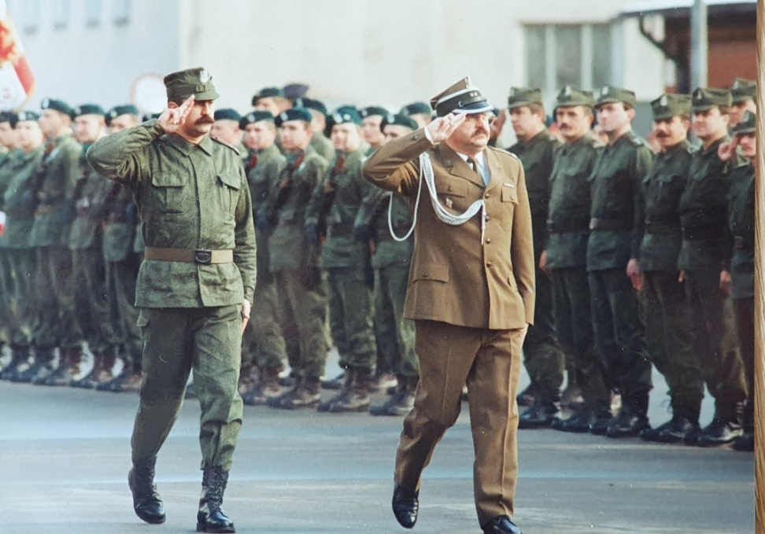
Apel pułku. ppłk dypl. Mieczysław DEJ i mjr mgr. Roman PĄCZEK oraz kompania honorowa i pododdział kadry pułku. Źródło, klub żołnierski;

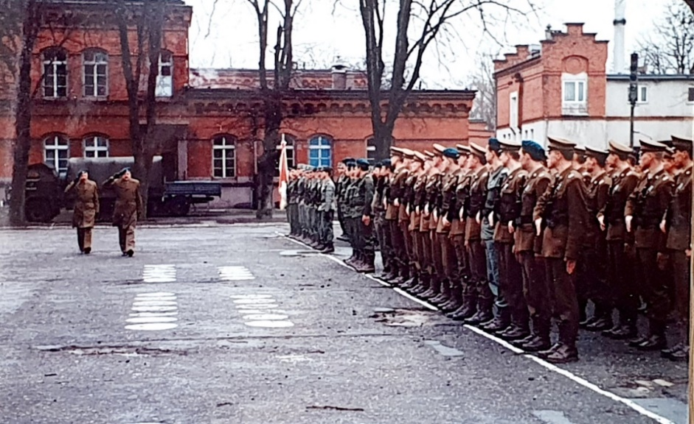
Apel pułku- pożegnanie żołnierzy odchodzących do rezerwy; Źródło, klub żołnierski;
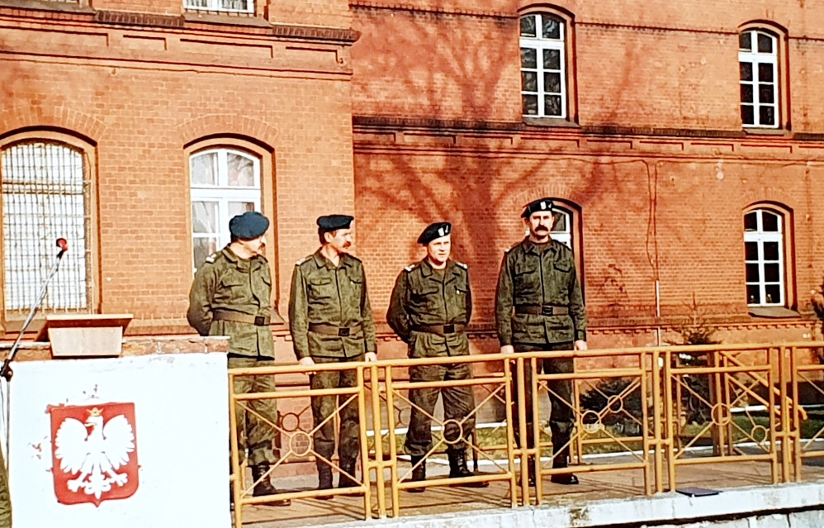
Apel pułku- pożegnanie żołnierzy odchodzących do rezerwy; Źródło, Klub żołnierski;
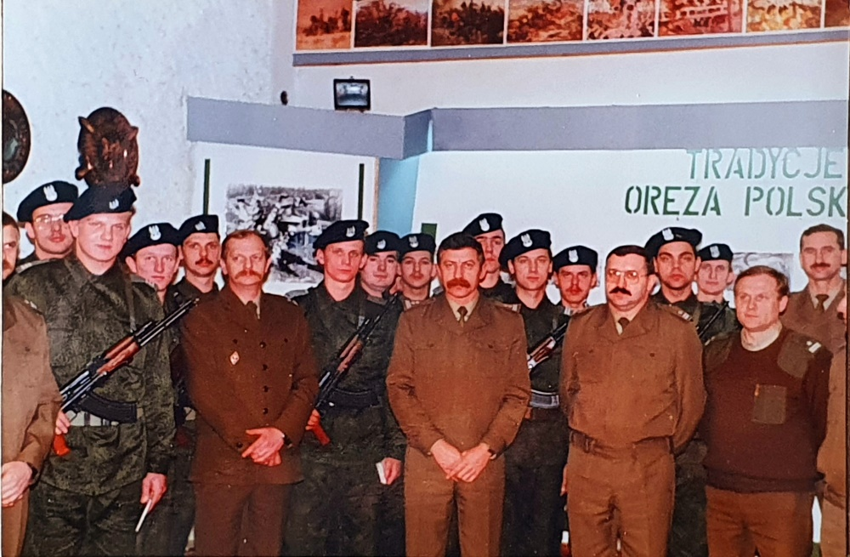
Zbiórka w Sali tradycji - pożegnanie żołnierzy ZSW odchodzących do rezerwy. Źródło, Klub żołnierski;

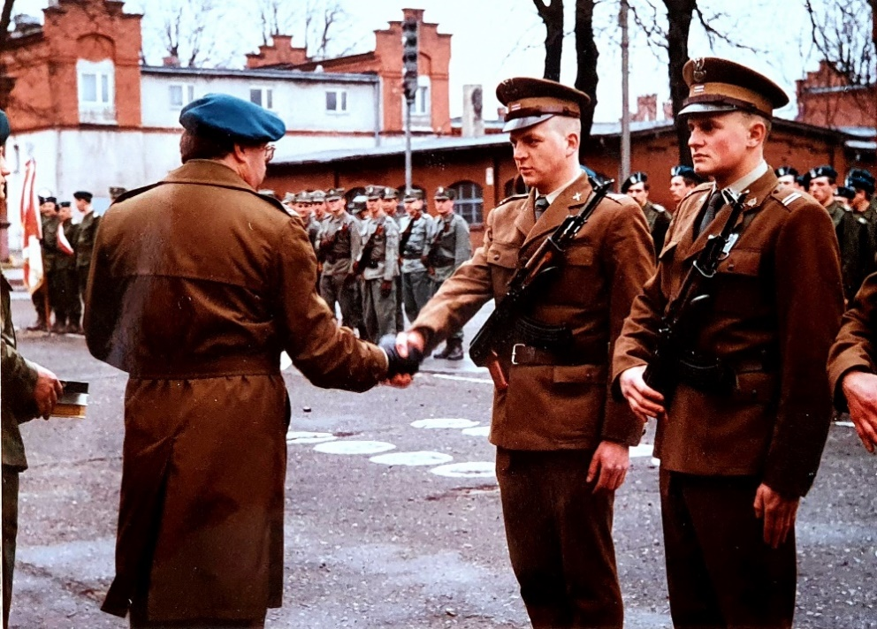
Apel pułku- promocja elewów baterii szkolnej na pierwszy stopień podoficerski; Źródło, klub żołnierski;
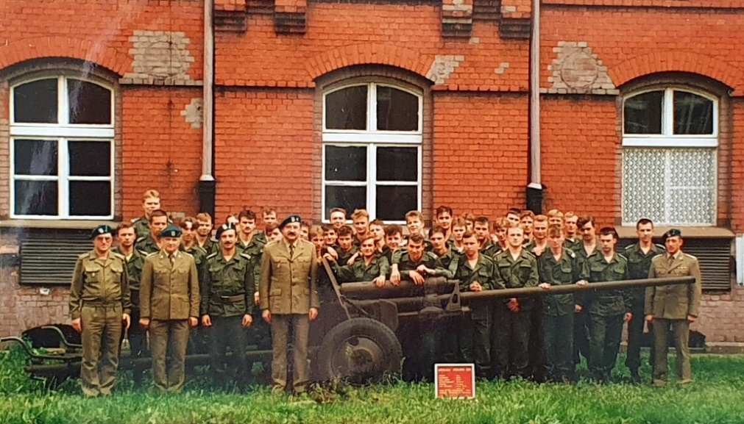
Zdjęcie pamiątkowe z żołnierzami odchodzącymi do rezerwy. Źródło, klub żołnierski;

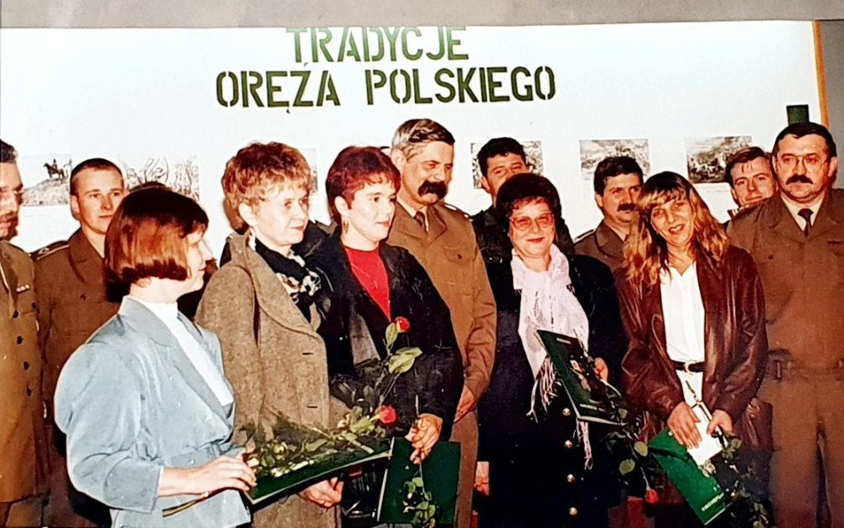
Święto łączności, uroczysta zbiórka w Sali tradycji pułku. Grono pracowników Węzła łączności. Źródło, klub żołnierski;

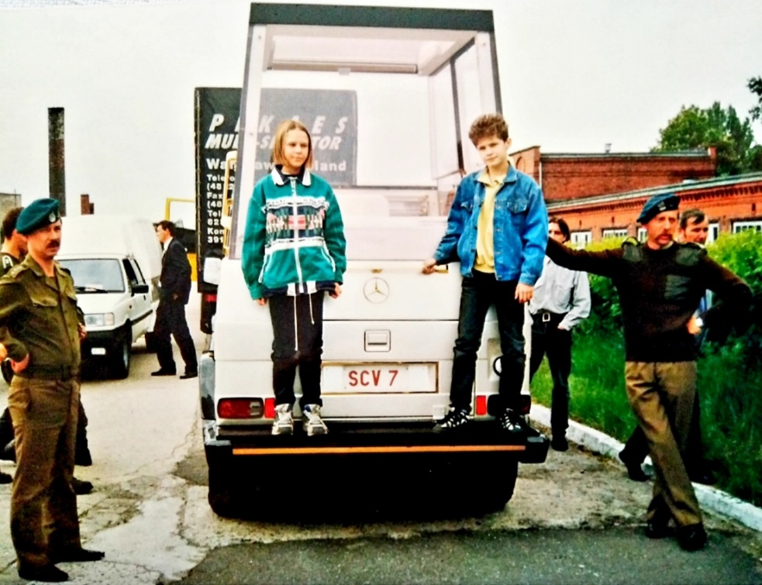
PAPAMOBILE w koszarach. Czerwiec 1997 roku. Z dużą dawką ciekawości zainteresowanie wśród kadry rodzin wojskowych. Źródło, klub żołnierski;

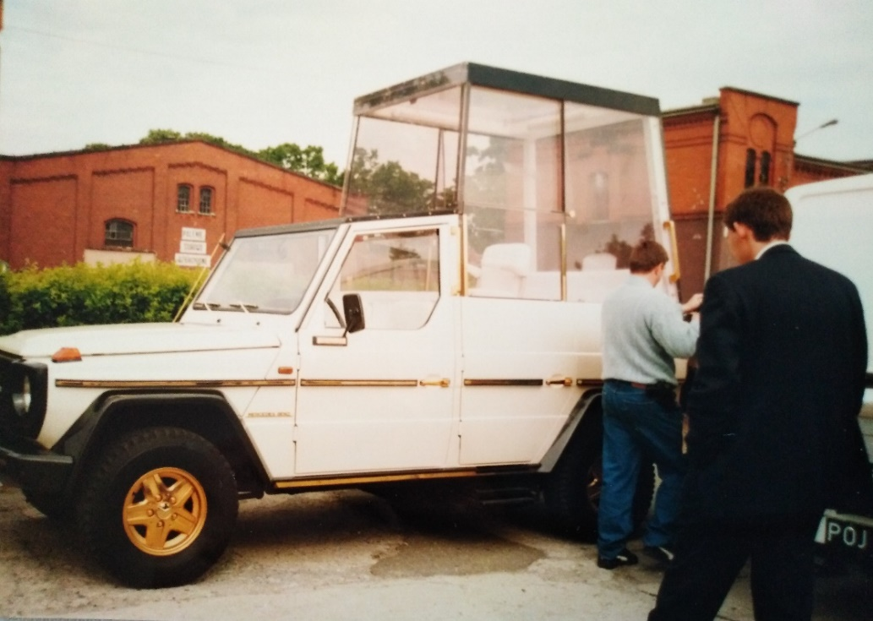
PAPAMOBILE. Źródło, klub żołnierski;

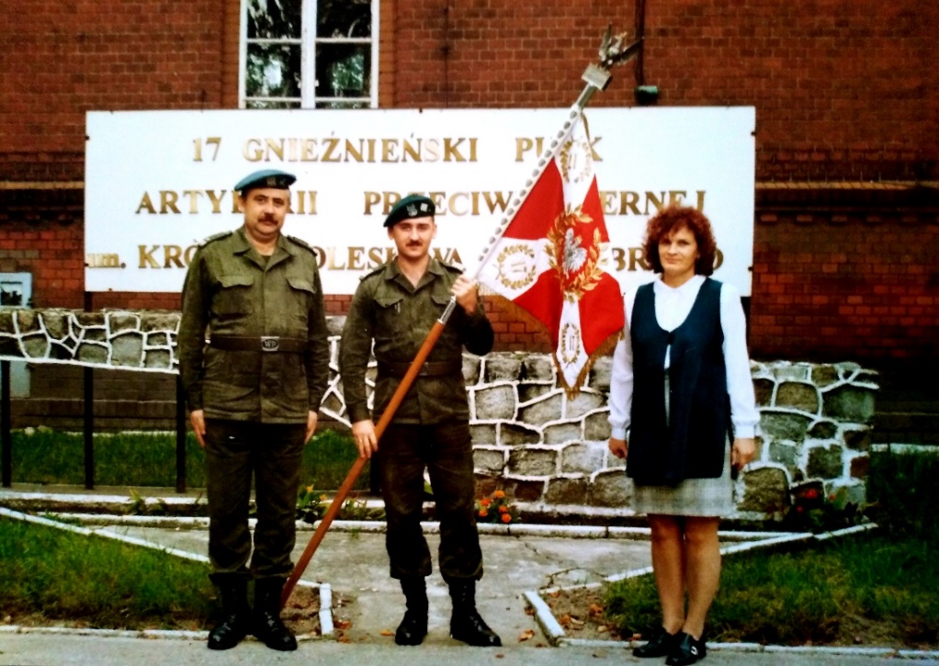
Pamiątka ze sztandarem. Sekcja kadrowo – personalna pułk, mjr mgr Mieczysław MUCIOK, plut. Leszek CZERWIŃSKI. pani Maria BAJACZYK. Źródło, klub żołnierski;

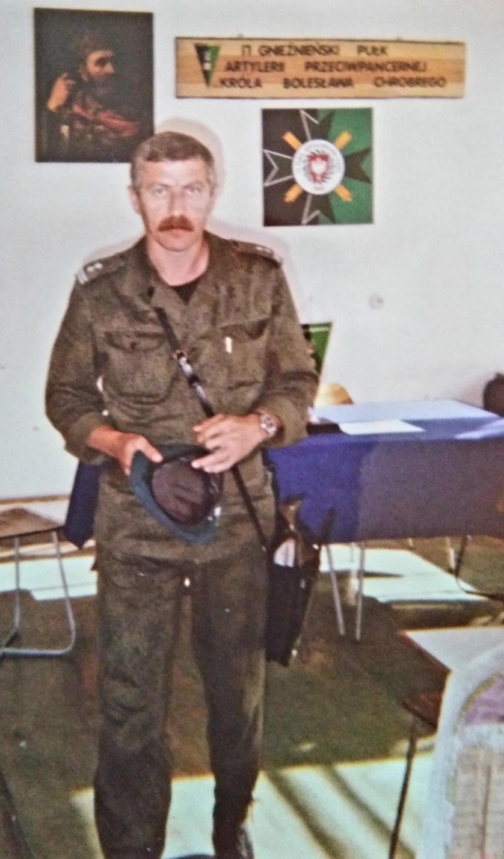
ppłk dypl. Ryszard BAJACZYK – zastępca dowódcy – szef szkolenia pułku, na SD pułku doraźnie rozmieszczonym w obiektach OSPWL w Wędrzynie, podczas udziału w ćwiczeniu ORION-97; Źródło, klub żołnierski;

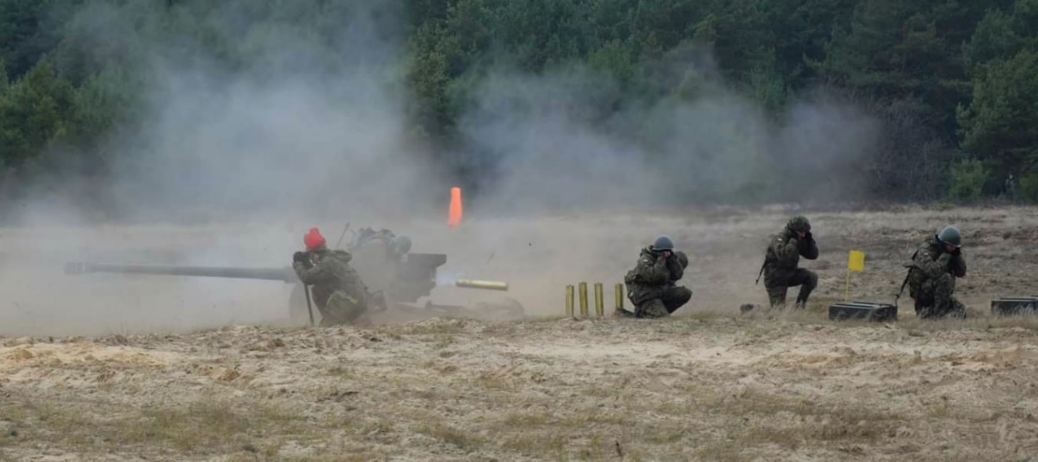
Na rubieży ogniowej; Źródło, Internet;

Pożegnania żołnierzy zawodowych odchodzących z pułku do innych jednostek wojskowych i kończących zawodową służbę wojskową

- ppłk dypl. Andrzej KUTWIN, zastępca dowódcy – szef sztabu pułk, z dniem 30 kwietnia 1994 roku zakończył służbę w 91 pappanc i został skierowany do pułku artylerii w Tarnowskich Górach;
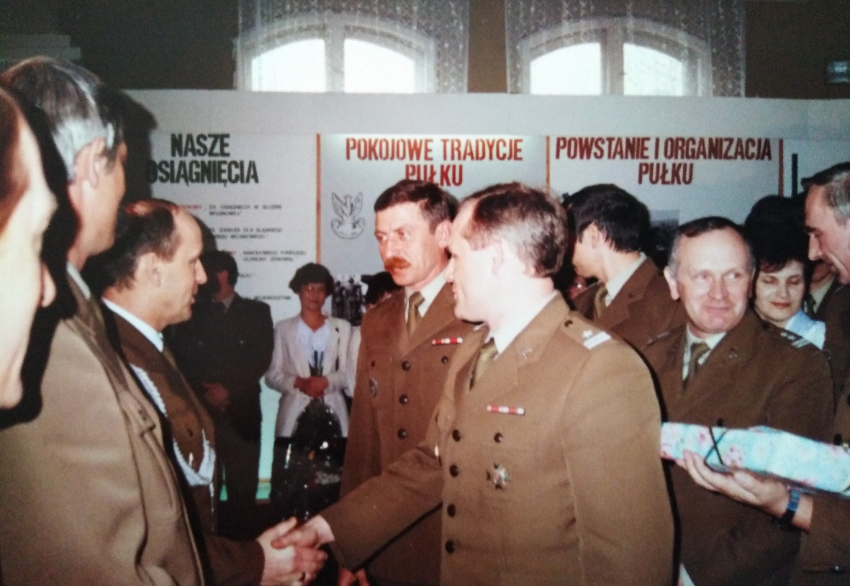
Uroczysta zbiórka w Sali tradycji pułku. Źródło, Klub żołnierski;

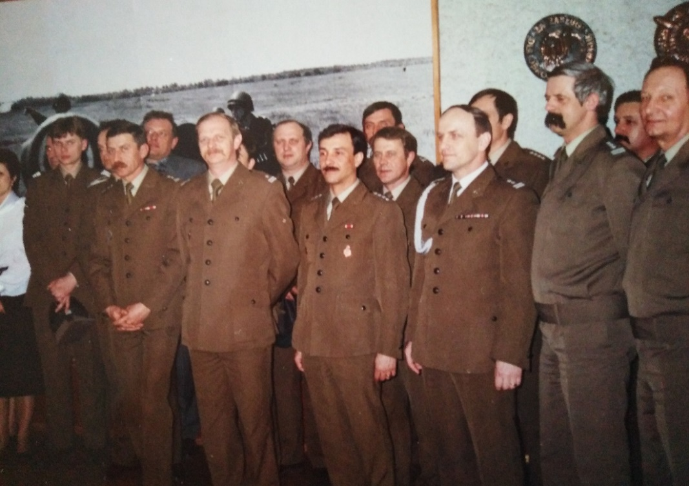
Uroczysta zbiórka w Sali tradycji pułku. Pamiątkowe zdjęcie odchodzącego ppłk dypl. Andrzeja KUTWINA z dowódcą pułku płk dypl. Janem KRUGIEM, komendantem WKU płk mgr Januszem MIŁOGRODZKIM oraz kierowniczą kadrą jednostki. Źródło, klub żołnierski;

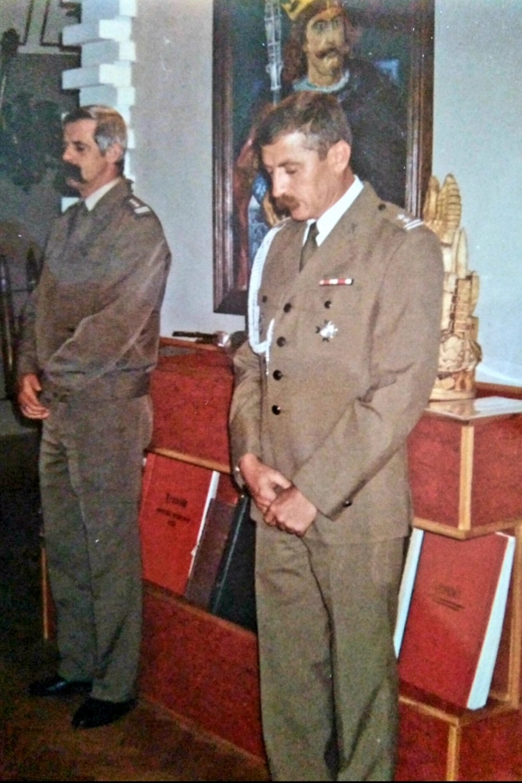
- ppłk dypl. Ryszard BAJACZYK, zastępca dowódcy – szef szkolenia pułk, z dniem 30 września zakończył zawodową służbę wojskową. Na zdjęciu z dowódcą pułku płk dypl. Janem KRUGIEM. Źródło, klub żołnierski;

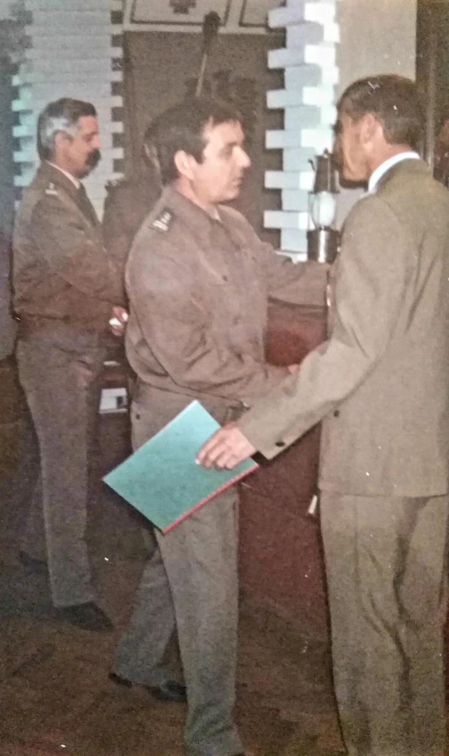
Podziękowania od zastępcy dowódcy 4 LDZ płk dypl. Jerzego KRZYWIECKIEGO. Źródło, klub żołnierski;
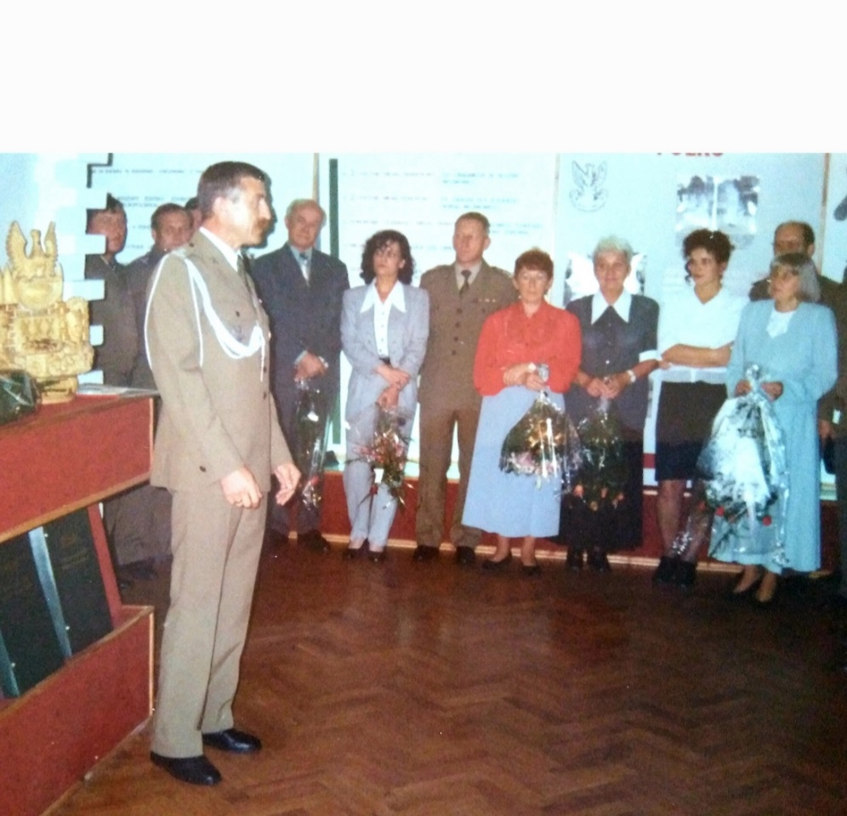
Dziękując zebranym, głos zabrał kończący służbę ppłk dypl. Ryszard BAJACZYK. Źródło, klub żołnierski;

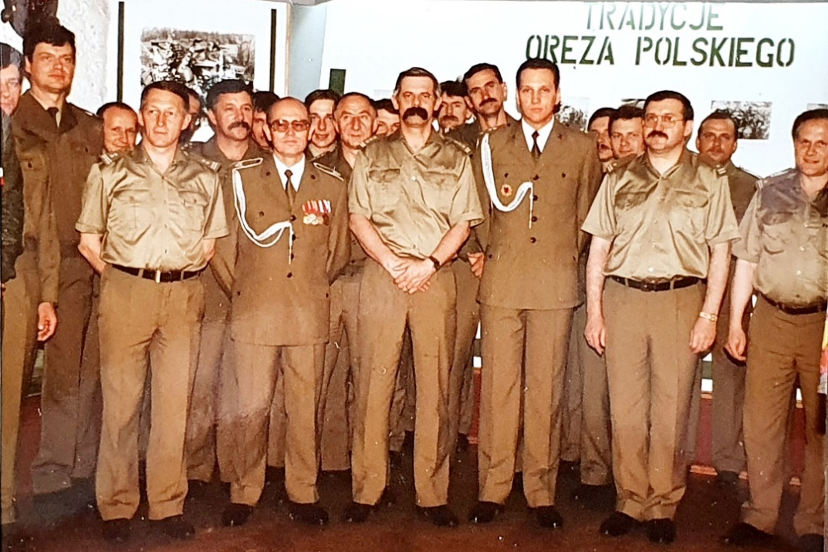
Zbiórka kadry w Sali tradycji z okazji pożegnania z pułkiem ppor. Mariusza PIOTROWSKIEGO. Źródło, klub żołnierski;

Zbiórki kadry w Sali tradycji z okazji pożegnania z pułkiem

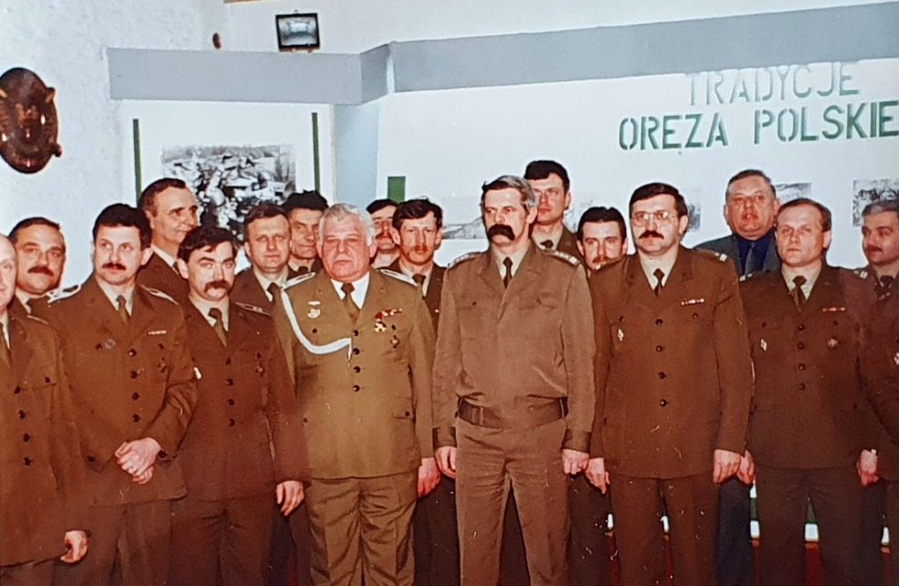
Źródło, klub żołnierski;

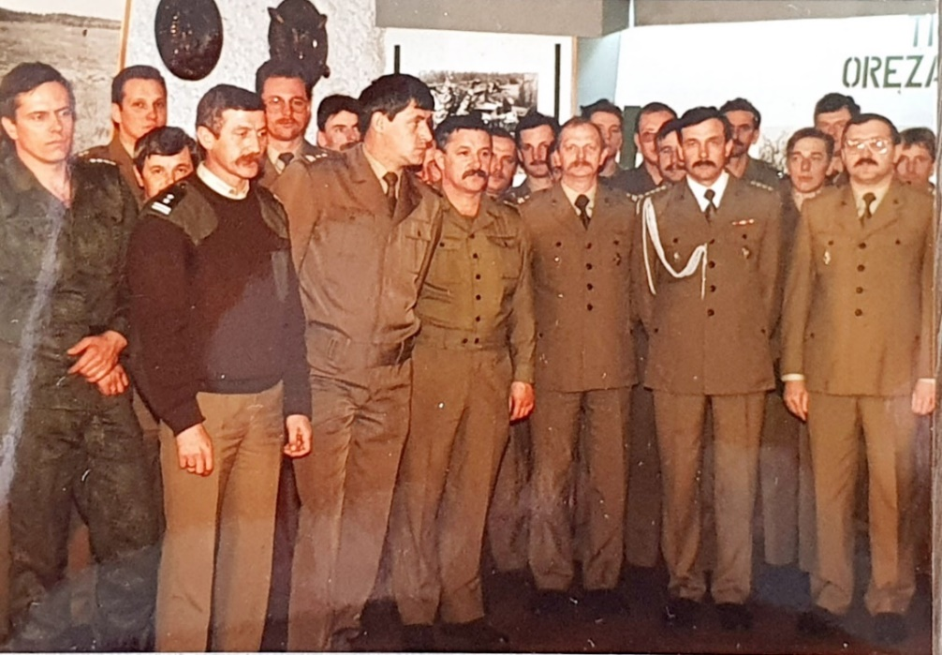
kpt. Jerzy MATUSZEWSKI. Źródło, Klub żołnierski;

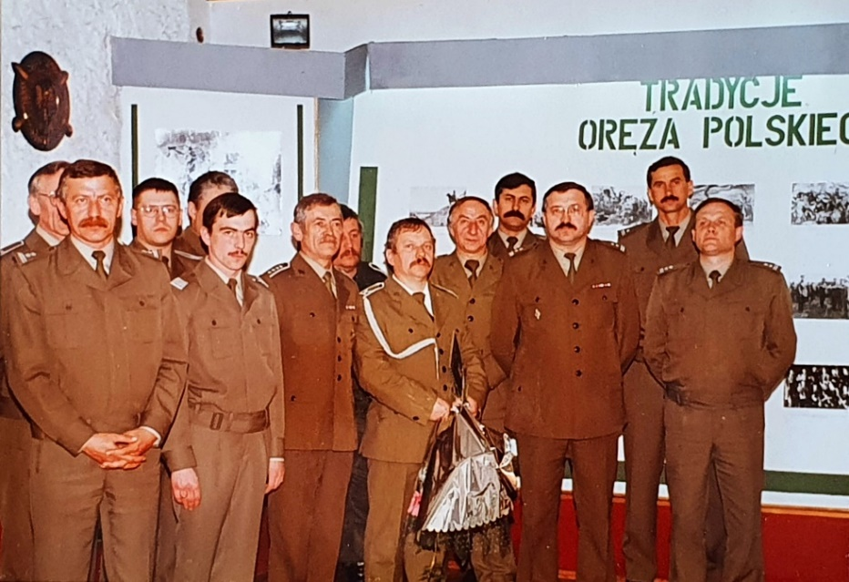
sierż. sztab. CZERWIEŃSKI. Źródło, klub żołnierski;

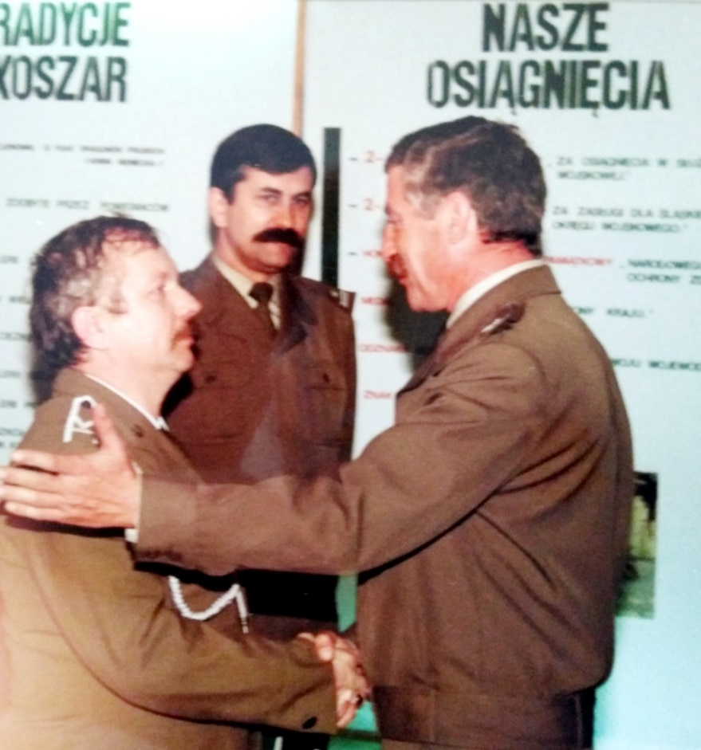
sierż. sztab. CZERWIEŃSKI. Źródło, klub żołnierski;
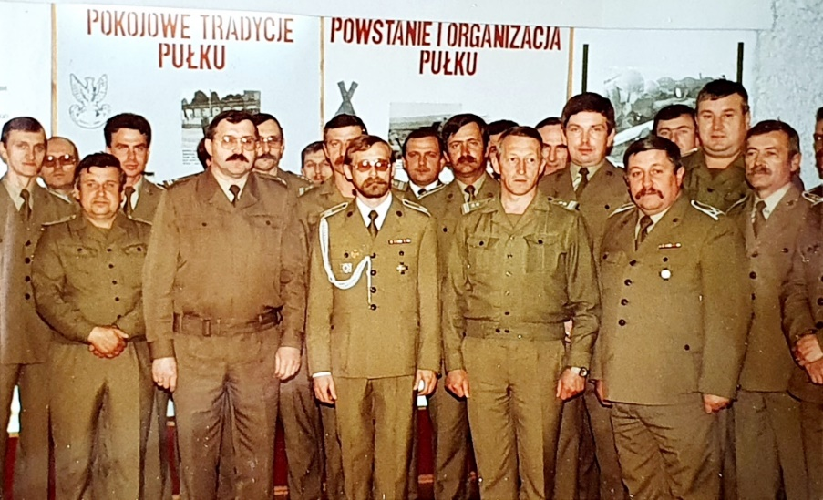
Źródło, klub żołnierski;

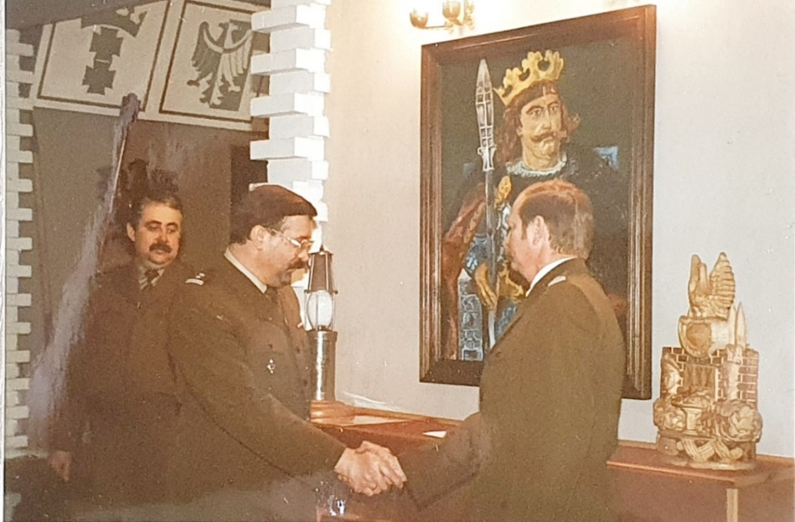
mjr Edward IDZIKOWSKI; Źródło, klub żołnierski;

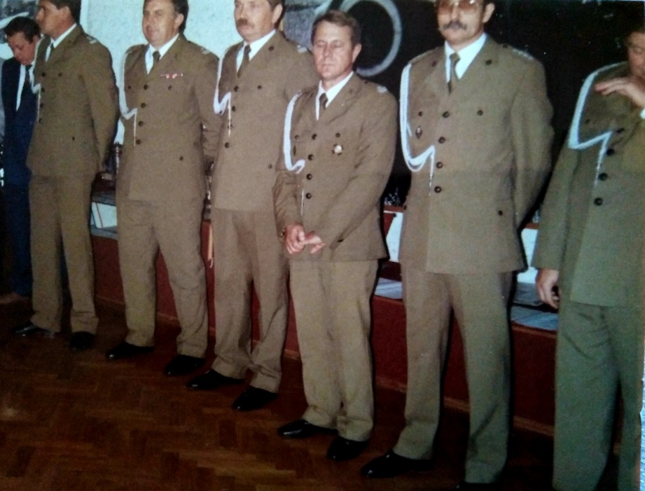
ppłk mgr Zbigniew WIŚNIEWSKI, mjr mgr ZDZISŁAW SKONIECKI, mjr Krzysztof JARECKI, mjr Henryk KRĘCISZ, kpt. PALUCH. Źródło, klub żołnierski;

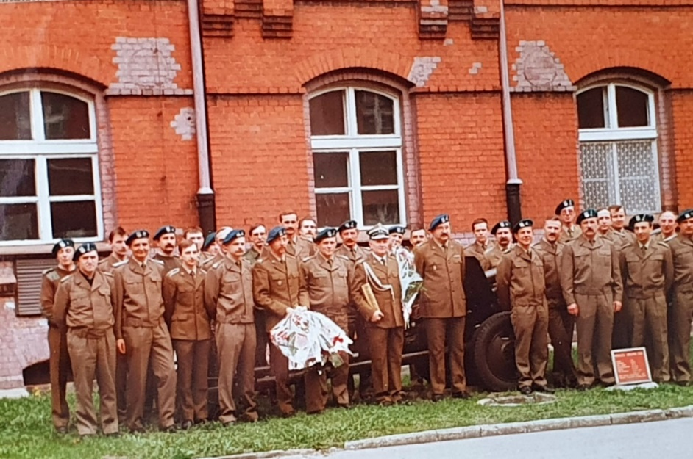
ppłk Ryszard DZIĘGIELEWSKI( w pułku od 1969 roku do 1998 roku w gronie kadry zawodowej pułku Źródło, klub żołnierski;

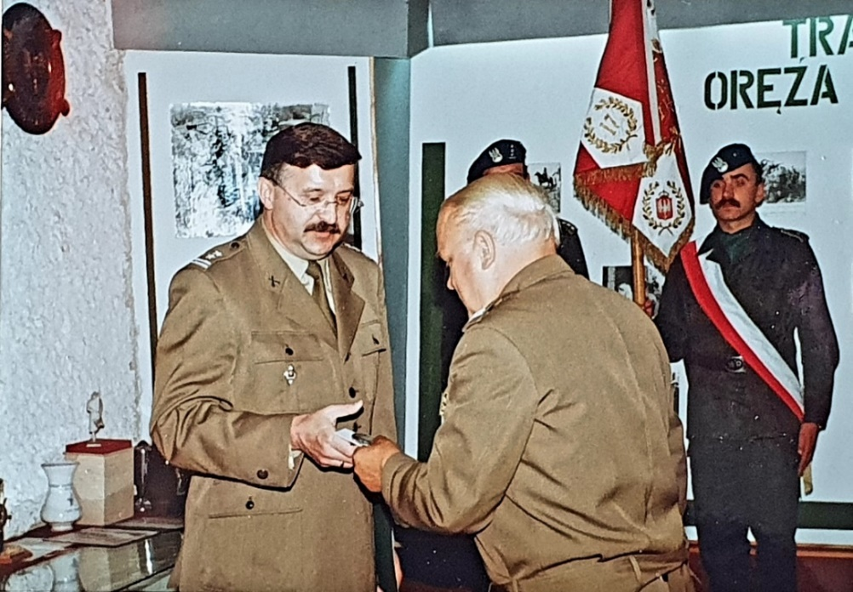
W Sali tradycji pożegnanie zastępcy dowódcy – szefa sztabu pułku ppłk dypl. Mieczysława DEJ. Lipiec 1998 roku. Serdeczny uścisk dłoni z szefem artylerii 4 Lubuskiej Dywizji Zmechanizowanej w Krośnie Odrzańskim, płk dypl. Józefem SZUĆKO; Źródło, klub żołnierski;

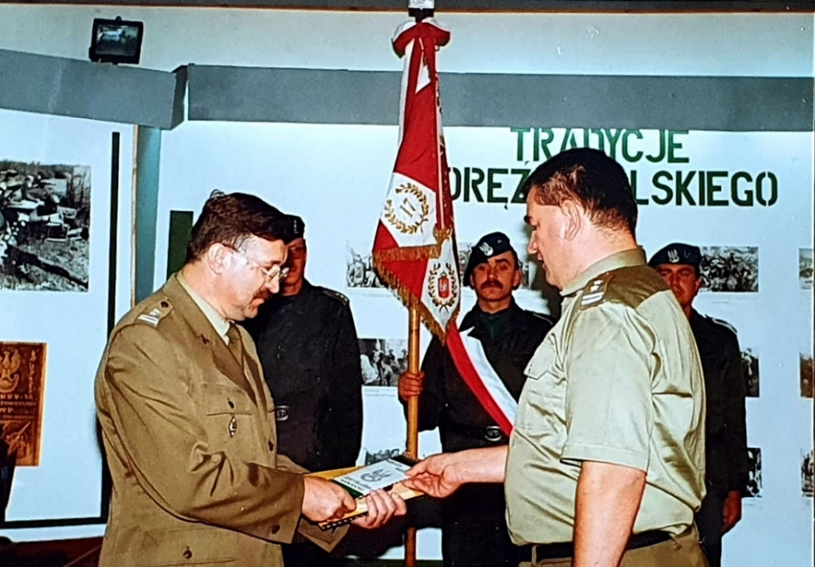
Pożegnanie w Sali tradycji. Koleżeński uścisk dłoni z dowódcą 5 Lubuskiego Pułku Artylerii w Sulechowie, przyszłego gen. bryg. Stanisława BUTLAKA; Źródło, Klub żołnierski;

Spotkanie po latach w gronie wiernych przyjaciół byłej kadry 91/17 pappanc; Gniezno, 17 września 2010

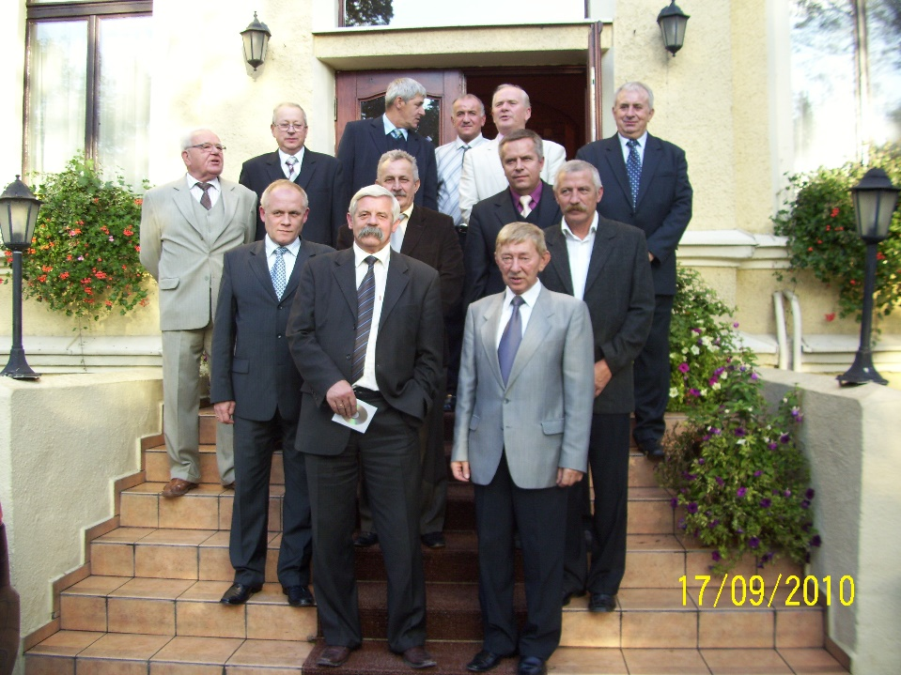
Źródło, album rodzinny;
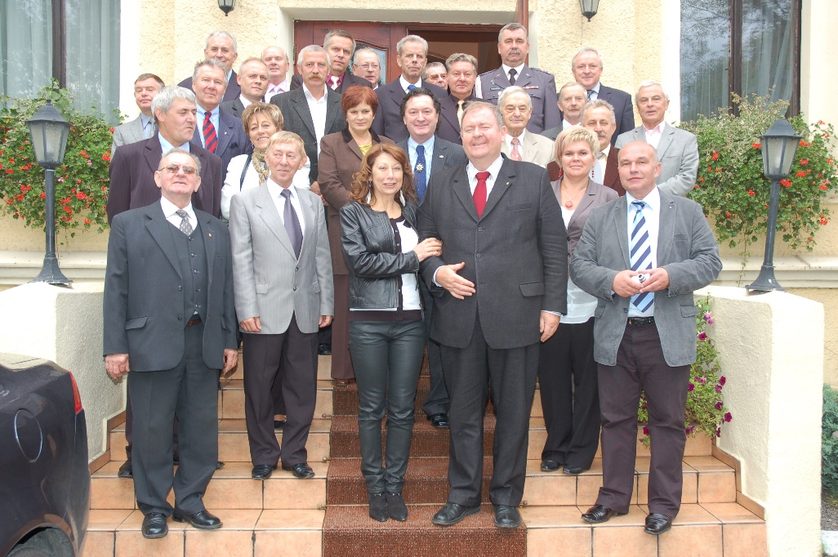
Źródło, album rodzinny;
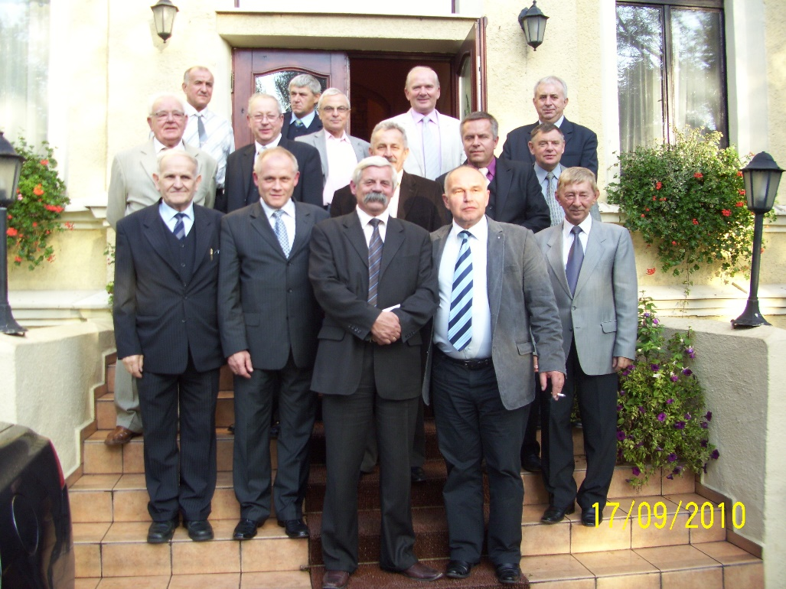
Źródło, album rodzinny;
Opracowanie powstało dzięki wspomnieniom i uprzejmości byłych żołnierzy zawodowych pułku. Częściowo wykorzystano materiały opisowe sporządzone przez oficerów wychowawczych, - mjr mgr Janusza RYDLIŃSKIEGO i kpt. mgr Marka LUBARSKIEGO.
Pozostaje otwarte na sprostowania, uzupełnienie, w tym kolejne zdjęcia z albumów rodzinnych byłych żołnierzy i pracowników jednostki. Wszystkich, których imiennie nie podano, piszący serdecznie przeprasza i z chwilą podjęcia nowych informacji deklaruje wprowadzenie zmian personalnych i wszelkiego rodzaju korekt oraz uzupełnień.
Jako załącznik do niniejszego materiału, w myśl idei – „ku pamięci” - jest niepublikowany wykaz zawierający nazwiska kadry zawodowej (stałej i kontraktowej), żołnierzy nadterminowej ZSW oraz pracowników wojska. Spontanicznie sporządzony i na bieżąco uzupełniany w miarę podjęcia dalszych informacji. Dostępny wyłącznie osobom zainteresowanym, wcześniej związanym z naszą jednostkom wojskową.
Za okazaną pomoc i materiałowe wsparcie wyrażam żołnierskie podziękowanie Pani Marii BAJACZYK, ppłk dypl. Ryszardowi BAJACZYKOWI i mjr mgr Zdzisławowi SKONIECKIEMU.
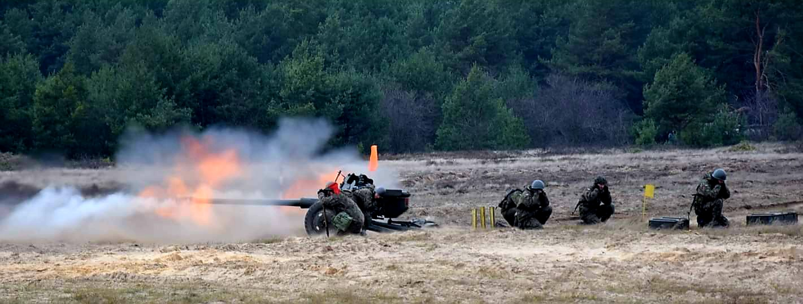
Na rubieży ogniowej; Źródło, Internet;
* Zbierając materiały i pracując nad powyższym opracowaniem tkwiono w swoistym niedoinformowaniu, że w listopadzie 1991 roku powstało broszurowe wydanie na temat: - „GNIEZNO. ZARYS HISTORII GARNIZONU”. Opracowane przez mjr mgr Janusza LESZCZYŃSKIEGO przy konsultacji: - mjr mgr Janusza RYDLIŃSKIEGO i ppłk Stanisława SAJEWSKIEGO.
Dzięki zawartym tam informacjom, na tym etapie w powyższym opracowaniu przybyło wydarzeń, dat, nazwisk i innych danych. Nie sposób przytoczyć w całości, zatem warto poznać treść tej historycznej broszury, która ma cechy monografii i nie została sprowadzona wyłącznie do 91 pappanc. Piszący byli przekonani, że opisane jednostki na trwałe pozostaną związane ze społecznością miasta i regionu. Niestety …, kolejne 7 lat tak wiele zmieniło. Mimowolnie, artykuł jest kontynuacją historycznego rysu i przybliża okres po 1991 roku aż do 31 grudnia 1998 roku - do daty rozformowania pułku.

Opracował:
ppłk dypl. Mieczysław DEJ
1 czerwca 2021 roku

